

FACULTAD DE CIENCIAS EMPRESARIALES Y ECONOMÍA
CARRERA DE CIENCIAS EMPRESARIALES

ANÁLISIS CRÍTICO Y RECOMENDACIONES DEL MODELO DE PLANIFICACIÓN ESTRATÉGICA DE LA CONSULTORA PYXIS

INFORME DE SISTEMATIZACIÓN DE EXPERIENCIAS

TRABAJO DE TITULACIÓN PRESENTADO EN CONFORMIDAD CON LOS REQUISITOS ESTABLECIDOS PARA LA OBTENCIÓN DEL TITULO DE INGENIERO COMERCIAL CON ÉNFASIS EN MARKETING Y GESTIÓN DEL TALENTO HUMANO

AUTOR:
SEBASTIÁN CABRERA RAMÍREZ

PROFESOR GUÍA:
PAMELA GALLEGOS

QUITO, MAYO 2015

DECLARACIÓN DE ACEPTACIÓN DE NORMA ÉTICA Y DERECHOS
El presente documento se ciñe a las normas éticas y reglamentarias de la Universidad de Los Hemisferios. Así, declaro que lo contenido en éste ha sido redactado con entera sujeción al respeto de los derechos de autor, citando adecuadamente las fuentes. Por tal motivo, autorizo a la Biblioteca a que haga pública su disponibilidad para lectura, a la vez que cedo los derechos de publicación a la Universidad de Los Hemisferios.
De comprobarse que no cumplí con las estipulaciones éticas, incurriendo en caso de plagio, me someto a las determinaciones que la propia Universidad plantee. Así mismo, no podré disponer del contenido de la presente investigación a menos que eleve por escrito el requerimiento para su evaluación a la Comisión Permanente de la Universidad de Los Hemisferios.

Sebastián Esteban Cabrera Ramírez
CI: 1724340755

ÍNDICE
ÍNDICE 3
DECLARACIÓN DE ACEPTACIÓN DE NORMA ÉTICA Y DERECHOS 2
1. RESUMEN 5
2. INTRODUCCIÓN 6
2.1 Objetivos del estudio 6
2.2 Justificación 6
2.3 Preguntas iniciales 6
2.4 Descripción y delimitación del objetivo de sistematización 7
3. DESCRIPCIÓN DE LA EXPERIENCIA 8
3.1 Breve descripción de la experiencia 8
4. MARCO REFERENCIAL 9
4.1 Contexto teórico 9
4.2 Presupuesto de la sistematización 17
5. METODOLOGÍA Y ESTRATEGIAS UTILIZADAS 19
5.1 Descripción del modelo de sistematización 19
5.2 Reconstrucción de la historia 20
6. INTERPRETACIÓN Y CONCLUSIONES 35
6.1 Interpretación crítica 35
6.2 Reflexiones y conclusiones 37
6.3 Aprendizajes obtenidos 37
7. BIBLIOGRAFÍA 41
8. ANEXOS 43

1. RESUMEN
Se realiza este informe de sistematización de experiencias sobre diferentes eventos con empresas dentro de la consultora Pyxis en la elaboración de planes estratégicos, donde el autor tiene la oportunidad de experimentar en el campo el desarrollo y aplicación de la teoría infundada dentro de la universidad sobre el tema. Se presenta un análisis descriptivo de los puntos críticos en cada caso y se argumenta explicativamente los hallazgos encontrados durante la elaboración del informe.
El propósito de agrupar la información de esta manera y de analizar esta serie de experiencias es poder concluir críticamente sobre los éxitos y errores conseguidos y dar recomendaciones basadas en los conceptos teóricos, para resumir en una guía de recomendaciones para la elaboración de la planificación estratégica, que toma en cuenta cada paso macro dentro de este proceso.

2. INTRODUCCIÓN

2.1 Objetivos del estudio
2.1.1 Objetivo general
Realizar un análisis crítico y recomendaciones para la planificación estratégica de la organización, analizando el modelo de planificación de la consultora Pyxis.
2.1.2 Objetivos específicos
Describir los eventos principales que permiten observar cambios o mejoras en el modelo de planificación que usa la consultora Pyxis.
Analizar las actividades favorables y las que se deben mejorar para lograr obtener la planificación integral como resultado, en cada evento estudiado.
Recomendar una guía para la elaboración de planificaciones estratégicas, basada en las experiencias de cada evento.

2.2 Justificación
El presente informe pretende reflexionar sobre los conceptos usados en la planificación estratégica y analizar ejemplos prácticos experimentados en el campo, realizando recomendaciones sobre esta praxis y otorgar importancia a los puntos clave que deben mantenerse presentes para obtener buenos resultados en su ejercicio. Este análisis se realiza sobre los eventos más importantes con el propósito de este trabajo, transcurridos durante el periodo 2011-2013 pertenecientes a empresas dentro de la ciudad de Quito.

2.3 Preguntas iniciales
¿Qué tan efectiva es la planificación dentro de una empresa, por qué tiene éxito a veces y a veces falla?
¿Cómo ha evolucionado el modelo de planificación estratégica de Pyxis a través del trato de diferentes clientes?
¿Qué aprendizaje deja el apoyar y dar seguimiento en planificaciones estratégicas?
¿Es un hábito el generar un plan estratégico, para tomar decisiones dentro de la empresa quiteña?
¿Por qué existen problemas en la implementación del plan estratégico en la empresa de Quito?

2.4 Descripción y delimitación del objetivo de sistematización
Se pretende sistematizar las experiencias en el diseño de modelos de planificación estratégica obtenidas durante los servicios de consultoría de la empresa Pyxis, durante el periodo de junio 2011 a julio 2013; con distintas empresas. De lo cual es posible construir un modelo general para desarrollar planificaciones estratégicas a través del análisis crítico y de las reflexiones del autor sobre este proceso que se ha experimentado. Sistematizando cinco casos que permiten evidenciar la evolución del modelo y los procesos seguidos.

3. DESCRIPCIÓN DE LA EXPERIENCIA

3.1 Breve descripción de la experiencia
Las experiencias tomadas para este informe transcurren en la consultora Pyxis durante el periodo de junio 2011 a julio 2013, donde se realizan varias consultorías a empresas de Quito de diferentes sectores de la industria, en las cuales el objetivo principal es desarrollar la planificación estratégica de la misma; para esto se diseña primero un modelo de planificación estratégica a usarse en cada caso. Durante los procesos de consultoría los responsables de la dirección de la elaboración de productos y de la selección de metodologías para aplicar son: José Aulestia, afín al área comercial; Daniel Susaeta, afín al área de procesos y administrativa; Patricio Vergara, afín al área financiera y administrativa y Santiago Barragán, afín al área de nuevas tecnologías y talento humano. Donde el autor se desenvuelve como asistente de campo y responsable de la generación de insumos y productos durante las planificaciones estratégicas e investigaciones de mercado necesarias, por esto se inclina por la elaboración de un análisis de la experiencia en planificaciones estratégicas en la consultora Pyxis; desde su perspectiva.
Se decide tomar cinco eventos; es decir cinco clientes a los que se realiza la planificación estratégica, guiada por uno o varios de los responsables y siempre asistido en su totalidad por el autor, asegurando la fuente oral, escrita y los diarios de campo de cada caso. Estos cinco casos se destacan por permitir entender cómo evoluciona el modelo de planificación estratégica en medida que se adquiere nuevos clientes; por lo tanto, permite vislumbrar un modelo genérico perfeccionado en base a los experimentados.

4. MARCO REFERENCIAL

4.1 Contexto teórico
4.1.1 Planificación estratégica
De acuerdo a Peter Drucker “la planificación a largo plazo no es pensar en decisiones futuras, sino en el futuro de las decisiones presentes” (Sainz, 2009, pág. 53). Actualmente el mundo de los negocios exige la determinación de objetivos y estrategias sustentadas en información certera y criterios expertos, independientemente del área del mercado donde se encuentre. Metas cumplidas, son el reflejo de objetivos construidos correctamente.
La planificación en una organización se refiere al proceso ordenado de determinar objetivos, acciones, responsables, metas, tiempo e indicadores que permitan medir el avance y los resultados que estas propuestas conllevan. El inicio de la planificación comienza tratando a la organización como un solo individuo sobre el cual se cuestionan distintos aspectos para definir su misión y visión. Después se empieza a derivar el mismo ejercicio de construcción de objetivos con cada área que componen a la organización. Cada componente del organigrama debe constar de sus objetivos, metas e indicadores que alimenten las acciones y objetivos de otra parte más grande dentro de la organización o del todo.
El resultado que se busca en el proceso de planificación es llevar a la organización hacia la meta que se ha propuesto, a través del cumplimiento de diferentes cursos de acción. Se desea alcanzar la visión que se ha definido previamente a través del cumplimiento de su misión. Llevando esto a la práctica, se necesita más que ideas escritas de manera bonita para poder estructurar una planificación estratégica, es necesario el estudio de las ventajas y desventajas que existen en los diferentes cursos de acción a tomar o en la nueva dirección a la que se intenta llevar la organización (Chiavenato & Arao, Planeación estratégica. Fundamentos y aplicaciones, 2011).
La constante evolución del mercado, los cambios políticos en un sector económico o la identificación de nuevos tipos de consumidores en el sector que afecten en cierto grado a la organización suelen ser las causas para sentir la necesidad de realizar una planificación estratégica, se entiende que ninguna afirmación realizada dentro de un proceso de planificación está escrita en piedra; por esto, la planificación se caracteriza por cambiar y evolucionar de acuerdo a los resultados del cumplimiento de los objetivos que se hayan planteado primero. (Goodstein, Nolan, & W, 1998)
Los primeros pasos en el desarrollo de la planificación estratégica requieren de la autoevaluación de la organización: es necesario analizar su situación dentro del mercado, realizar análisis de los competidores para conocer su participación económica en relación a la organización; investigar la manera en que el consumidor ve a la organización para cuestionar la manera en que se está manejando la comunicación desde el área de mercadeo; se debe situar a la organización en su nicho y analizar el contexto político que la aplica, anticipar dificultades que posiblemente afectan a la organización.
Durante la autoevaluación, se debe analizar la situación laboral interna, el clima de trabajo y los problemas en relación al personal que puedan afectar a la organización. Por último analizar la situación financiera de la organización en el último grupo de años que sean necesarios, es indispensable tratar de traducir en cifras la mayor cantidad de problemas que se detecten. Esta información debe ser analizada con todas las personas que se involucren en la construcción de la planificación.
Una vez que se ha entendido el contexto donde se encuentra la organización y se ha analizado la diferente información del mercado y la situación política, para concluir en criterios relevantes para la organización; necesarios para fundamentar las nuevas decisiones. Se empieza a desarrollar la planificación, organizándola en cuatro perspectivas: financiera, del cliente, de los procesos internos y de innovación y aprendizaje dentro de un mapa estratégico (Anexo 1).
Desde la perspectiva financiera se necesita analizar el estado del flujo de caja, rendimiento sobre capital y rendimiento sobre la inversión, entre otros, que muestran en números los resultados de las actuales estrategias aplicadas. Se requiere que una vez entendido el estado actual, se planteen nuevos números futuros a los que la organización desearía llegar y frente al análisis situacional ver que son alcanzables y coherentes con el crecimiento del mercado. (Chiavenato & Arao, Planeación estratégica. Fundamentos y aplicaciones, 2011)
En la perspectiva del cliente se pretende diseñar estrategias que permitan alcanzar los números propuestos en la perspectiva financiera; por lo tanto, en esta perspectiva se sitúan las metas realizables que guiarán a la organización y al resto de áreas hacia la visión que se están planteando. Se desarrollan objetivos cuyas metas resulten en mayor participación del mercado, incremento de la satisfacción del cliente, adquisición de nuevos clientes, liderazgo en su nicho de mercado, creación de nuevos negocios exitosos. (Chiavenato & Arao, Planeación estratégica. Fundamentos y aplicaciones, 2011)
Una vez que se han descrito las metas financieras e idealizado las estrategias para alcanzar las metas frente al mercado, que a su vez permiten lograr las financieras, se debe señalar a través de qué procesos se lograrán todos los planteamientos anteriores. La perspectiva de procesos internos está destinada a diseñar las actividades de manera alineada a las de la perspectiva del cliente para alcanzar indicadores buenos en productividad, logística, procesos de comunicación interna en las diferentes áreas: control de calidad, atención al cliente, comunicación con el consumidor, comunicación con proveedores, distribución, entre otros (Chiavenato & Arao, Planeación estratégica. Fundamentos y aplicaciones, 2011).
La cuarta perspectiva de innovación y aprendizaje, comprende el crecimiento y mejora de la organización que existe gracias a su sinergia y logro de objetivos; a través de distintas prácticas como son la autoevaluación, manejo de tableros de control, coaching interno de sus trabajadores, entendimiento y desarrollo de procesos internos, para mantener motivada a la organización. (Chiavenato & Arao, Planeación estratégica. Fundamentos y aplicaciones, 2011)
Muchas veces en la práctica, el generar un plan estratégico para la organización, no es responsabilidad de todos quienes la integran; en muchos casos, se centraliza esta facultad a una o varias personas de la alta directiva de la organización, lo que ocasiona dificultad al comunicar a las demás personas que no han sido parte de la creación del plan. Es necesario crear una estrategia para llegar a todas las personas de la organización, por lo tanto una vez que existe la planificación final, se debe definir qué mensajes se desean transmitir, qué medios dentro de la organización se van a utilizar y a qué públicos se va a dirigir que información. La planificación estratégica puede ser excelente, pero si no se sabe comunicarla es un trabajo que no logrará sus resultados (Garrido, 2008).

4.1.2 Planificación estratégica del talento humano
No existe en la organización ningún cambio que no afecte a su personal, por lo tanto cualquier decisión estratégica que se tome para alcanzar objetivos de cualquier área afecta al talento humano existente. El trabajo del área de talento humano dentro de la planificación de la empresa es vital para la comunicación de la misma, su puesta en marcha y su seguimiento.
El área de talento humano de la empresa es el responsable de dar seguimiento a la planificación estratégica de la organización, se encarga de varias actividades como es la comunicación de la estrategia, conformación de grupos de trabajos, evaluación de desempeño y control de indicadores. La manera en que el área de talento humano lleve este grupo de actividades define si se alcanzarán o no los objetivos que se han decidido.
El área de talento humano se encarga de identificar a los trabajadores con la causa de la organización, se debe transmitir la idea que se está trabajando por honor a esa causa más no únicamente por los intereses económicos de la misma. Esto se logra a través de la comunicación de la misión, dónde se explica con qué fin se ha creado dicha organización y cuál es su rol dentro de la sociedad. Se hace uso de la difusión por parte de los dirigentes y líderes dentro de la organización, a esto se lo llama cultivar la misión. Cuando se la cultiva de manera correcta se empieza a notar un efecto de cascada en todas las personas que intervienen directa o indirectamente frente a esta causa, incluyendo a los proveedores y a los clientes (Chiavenato, Gestión del talento humano, 2008).
Se da comienzo a la construcción de valores dentro de la organización desde el área de talento humano. Los valores que se desarrollen y fomenten en la empresa definirán también los que los individuos pertenecientes a ésta, tomen como suyos; los puestos más altos dentro del organigrama serán los responsables de impartir los mismos dentro de la empresa. Es importante que existan valores definidos en la organización porque son las creencias que motivan al cumplimiento de los objetivos que alimentan una estrategia. (Alles M. , 2010) Por último, comunicar la visión dentro de la organización es igual de importante como la misión y valores, pues tener la idea futura del crecimiento y objetivos que se esperan como resultado de las acciones de hoy; define que todos puedan ver la meta y visualicen cómo llegar. (Chiavenato, Gestión del talento humano, 2008)
La planificación estratégica es creada por los directivos de la organización, pero es el área de talento humano el encargado de encaminar y velar por su cumplimiento. La planificación estratégica genera nuevos lineamientos y de éstos se derivan objetivos y un plan de acción para cumplirlos; en resumen son pasos para generar un cambio. El cambio dentro de la organización se da en nivel que se cumplan los objetivos planteados, para lo cual se realiza el seguimiento de los procesos, tareas y actividades y se supervisa el cumplimiento de los indicadores individuales y de grupo. Durante el cumplimiento de las funciones del área de talento humano se analiza cuán eficaz es el recurso con el que cuenta la organización y de acuerdo al tipo de planificación que se siga o el alcance de los nuevos objetivos empuja a la necesidad de buscar nuevas personas que permitan cumplirlos o dar de baja al personal que se ve limitado para buscar las nuevas metas. (Chiavenato, Gestión del talento humano, 2008)
El adecuado manejo del talento humano de la organización para alcanzar sus metas demanda al departamento la búsqueda interna o externa de posibles empleados que colaboren al logro de éstas. Internamente se puede hacer uso de diferentes formas de evaluar a un empleado que es o promete ser el perfil buscado, en su efecto el encargado del área de talento humano debe incluir en sus actividades el desarrollo de un modelo de sustitución de los puestos clave, previendo las necesidades de la organización.
La aplicación de la planificación estratégica suele causar la necesidad de sustituir puestos clave para lograr alcanzar sus objetivos. Esta situación se puede resolver haciendo uso del recurso interno existente o generando una oferta del puesto deseado. Internamente, se analiza al recurso existente y se define si el puesto clave que se está tratando es uno en el cual ya existe un reemplazo listo y no es mayor inconveniente su cambio; si el empleado es muy valioso y es posible entrenarlo internamente para desaparecer la brecha con el perfil que se necesita; o por lo contrario, si ya existe un empleado que cumple el perfil y solo se debe generar su promoción al nuevo puesto. (Alles M. , 2010)
Si no se puede cubrir internamente el puesto necesario para desarrollar la planificación estratégica, se realiza el proceso de reclutamiento y selección; definición del perfil buscado mismo que se genera dentro de un formato estructurado y simple. El perfil debe incluir: nombre del puesto, objetivo y cargo, ubicación de este dentro del organigrama, destrezas específicas del puesto que se debe cubrir y características especiales que se han detallado a través de la comprensión de la planificación estratégica. Se hace uso del perfil para poder entrevistar a aspirantes al puesto que han sido llamados previamente a través de la comunicación en medios o el análisis de la oferta laboral. (Alles M. , 2010) La entrevista a un aspirante a un puesto clave es más provechosa si ésta es dirigida o presenciada por un cargo superior del que se está buscando y también llevar a cabo una entrevista con el director ejecutivo de la organización.
Una responsabilidad más del área de talento humano es prever la rotación del personal; se debe tomar muy en cuenta qué empleados pueden rotar durante el desarrollo de actividades pertenecientes a la planificación estratégica, pues este tipo de eventos perjudican la integridad del plan y gastan el recurso más valioso que es el tiempo. Este proceso es normal y continuo en las organizaciones; sin embargo, un alto índice de rotación de personal es sinónimo de gasto. (Chiavenato, Gestión del talento humano, 2008)
4.1.3 Investigación de mercados
“La investigación de mercados se define como un proceso donde se realizan diferentes actividades como: registrar información, recopilar datos de interés y generar información que tengan relevancia para responder una pregunta relacionada con la comercialización.” (Boyd, Westfall, & Stasch, 1990, pág. 6)
En la planificación estratégica se hace uso de la investigación de mercados como una herramienta que sirve para generar análisis basados en la información que ésta logra poner en evidencia. Se vuelve necesario tener alguna información para facilitar la toma de decisiones durante el desarrollo de un plan estratégico. Independientemente de qué tipo de investigación se realice, la investigación de mercado ayuda para que la organización pueda comprender en qué sitio del mercado se encuentra, cómo la ven sus clientes y principales proveedores, hacia dónde va la tendencia política de su sector, cuál es el estado de su competencia y qué amenazas y oportunidades están presentes en el mercado. El análisis de este tipo de información es la base para la elaboración de una planificación estratégica. (Boyd, Westfall, & Stasch, 1990)
La investigación de mercados también se usa como un medio para medir el avance de ciertas metas que se hayan propuesto durante una planificación estratégica, se usa permanentemente para conocer el estado de la organización dentro del mercado. De esta manera la investigación de mercados permite conocer cuán efectivo es el plan de acción que se está llevando a cabo y poder responder con rapidez a la necesidad de cambios en las actividades o metas propuestas.
A pesar que la investigación de mercados se concentra en la generación de información, es necesario el pensamiento crítico durante el diseño del proceso de investigación y el entendimiento del mercado para poder presentar la misma, de manera coherente con los problemas que trata de solucionar la organización. La manera en que se organizan los datos y hallazgos de la investigación, durante la presentación de éstos a la organización, suele ser crucial para que se califique de exitosa a la misma, ya sea que se va a usar la información de manera técnica o para un análisis en la gerencia; es importante saber precisar qué información es relevante y presentarla simple y clara. (Kinnear, 1998)
Para la organización, el poder comprender dónde se ubica su segmento del mercado es muy importante, por lo tanto es la información de mayor demanda para la investigación de mercados. Existen dos enfoques de abordarlo, por características generales de los consumidores o por características del cliente específicas de una situación. Las características generales de los consumidores son demográficas, socioeconómicas, de actitudes en respuesta a la publicidad, actitudes en respuesta a las formas de comercialización y de modo de vida. Mientras que en el enfoque de las características específicas del cliente a una situación, se investiga y categoriza la información relacionada a los patrones de compra, respuesta ante el producto o categoría del mismo. (Boyd, Westfall, & Stasch, 1990)
4.1.4 Análisis de las cinco fuerzas de Porter y análisis PEST
“Las cinco fuerzas de Porter son: amenaza de sustitutos, poder de negociación de los proveedores, poder de negociación de los clientes, amenaza de potenciales entrantes y la rivalidad que existe en el mercado.” (Porter, 2009, pág. 32) En forma de diagrama (Anexo 2) se comprende que las fuerzas empujan hacia la rivalidad entre todos los actores del mercado.
Amenaza de sustitutos, son los productos que pueden significar la alternativa dentro del mercado de consumo, son una fuerza porque pueden cambiar la dirección del mercado. Poder de negociación de los proveedores, se entiende como una fuerza al ser los proveedores quienes están detrás de la operación, dependiendo directamente de ellos para funcionar diariamente. El poder de negociación de los clientes es la fuerza que busca el equilibrio entre la satisfacción del cliente y la rentabilidad de la empresa. La amenaza de potenciales entrantes es la fuerza que mide el grado de facilidad dentro del mercado para que existan nuevos competidores o la creación de competidores y la rivalidad en el mercado es toda la competencia que se encuentra pujante haciéndose un espacio en la repartición del mercado. (Porter, 2009)
El análisis PEST consiste en la investigación y desarrollo de análisis críticos de las diferentes variables económicas, sociales, políticas y tecnológicas que afectan a un determinado tipo de negocio o sector del mercado. Desde la perspectiva política, este análisis pretende entender la forma en que se organiza el gobierno, cómo afecta la opinión pública al sector económico y cuál es su futura estabilidad desde el análisis legal. Desde la perspectiva económica analiza características generales de la economía como: inflación, participación del PIB, empleo y desempleo, entre otros indicadores macro económicos que afectan a un mercado específico. (Kerin, Hartley, & Rudelius, 2009)
El análisis de los aspectos sociales es la interpretación de la información demográfica, cultural y sociológica del consumidor dentro del mercado que atiende la empresa. Por último la perspectiva tecnológica analiza qué aspectos de esta área pueden ser beneficiosos para mejorar la administración de recursos o para mejorar los indicadores de los procesos de la empresa. (Kerin, Hartley, & Rudelius, 2009)
4.1.5 Análisis FODA
Una de las herramientas más usadas dentro del mundo de los negocios es el análisis FODA, por su sencillez y gran utilidad al momento de analizar variables que afectan la toma de decisiones. Estas variables son internas y externas, lo que incluye tomar en cuenta información específica de los procesos internos de una organización y las características del mercado que alteran el funcionamiento o se relacionan con la actividad de la misma.
FODA son las iniciales de cuatro grupos de variables que afectan directa e indirectamente a la organización, fortalezas, oportunidades, debilidades y amenazas. Es importante la discusión de estas variables en el desarrollo de la planificación de la empresa, pues se exponen todas las ideas e interrogantes que nacen previos a la toma de decisiones. La información que se presente en cualquiera de las áreas debe tratar de estar vinculada a datos y hechos en su mayoría, los supuestos solo aumentan el margen de error en las decisiones a tomar.
Se puede hacer uso de distintos diagramas o tablas para poder presentar todas las ideas divididas en cada variable, esto depende de la manera en que se decida organizar la información para poder realizar el análisis. Sin embargo, es recomendable enfrentar las fortalezas con las debilidades y las amenazas con las oportunidades. Las fortalezas y debilidades analizan habilidades, aptitudes, recursos y procedimientos de la organización que los distingan favorable o desfavorablemente de la competencia. Las amenazas y oportunidades ven la situación económica, cambios políticos, estructura social y cultural y características del mercado que afecten sus actividades en mayor o menor medida. (PROMOVE, 2012)
En la dirección estratégica se usa la herramienta de análisis FODA como el pie para visualizar las opciones de la organización frente al mercado y poder discernir en los criterios más adecuados para proponerse nuevos objetivos, plazos y metas. (PROMOVE, 2012)

4.2 Presupuesto de la sistematización
En la tabla siguiente se presenta los valores aproximados únicamente de los costos que se debieron realizar a través de la experiencia. Se detallan las actividades y sus costos por cada evento que conforman la experiencia total.

Cuadro 1.
Tabla del presupuesto de la sistematización
EVENTO | CLIENTE | DETALLE | COSTO | TIEMPO
Primer evento | Águila 2011 | Dos días de hospedaje durante el taller estratégico | $ 1.680,00 | 3 días de trabajo
Primer evento | Águila 2011 | Costo horas extra | $ 720,00 | 3 días de trabajo
Primer evento | Águila 2011 | Asistencia para generación de insumos | $ 500,00 | 3 días de trabajo
Primer evento | Águila 2011 |  | $ 2.900,00 | 3 días de trabajo
Segundo evento | Metal | Arriendo de salón de eventos | $ 420,00 | 6 días de trabajo
Segundo evento | Metal | Costo horas extra | $ 600,00 | 6 días de trabajo
Segundo evento | Metal | Asistencia para generación de insumos | $ 500,00 | 6 días de trabajo
Segundo evento | Metal | Reuniones de asistencia y soporte | $ 1.300,00 | 6 días de trabajo
Segundo evento | Metal |  | $ 2.820,00 | 6 días de trabajo
Tercer evento | Hielo | Arriendo de salón de eventos | $ 300,00 | 3 días de trabajo
Tercer evento | Hielo | Costo horas extra | $ 250,00 | 3 días de trabajo
Tercer evento | Hielo | Asistencia para generación de insumos | $ 500,00 | 3 días de trabajo
Tercer evento | Hielo | Reunión de asistencia y soporte | $ 600,00 | 3 días de trabajo
Tercer evento | Hielo |  | $ 1.650,00 | 3 días de trabajo
Cuarto evento | Cable | Costo horas extra | $ 1.400,00 | 7 días de trabajo
Cuarto evento | Cable | Asistencia para generación de insumos | $ 500,00 | 7 días de trabajo
Cuarto evento | Cable | Reuniones de asistencia y soporte | $ 5.000,00 | 7 días de trabajo
Cuarto evento | Cable |  | $ 6.900,00 | 7 días de trabajo
Quinto evento | Águila 2013 | Dos días de hospedaje durante el taller estratégico | $ 1.900,00 | 2 días de trabajo
Quinto evento | Águila 2013 | Costo de horas extra | $ 450,00 | 2 días de trabajo
Quinto evento | Águila 2013 | Asistencia para generación de insumos | $ 500,00 | 2 días de trabajo
Quinto evento | Águila 2013 |  | $ 2.850,00 | 2 días de trabajo
COSTO Y TIEMPO TOTAL |  |  | $ 17.120,00 | 21 días de trabajo
Fuente: Elaboración del autor.

5. METODOLOGÍA Y ESTRATEGIAS UTILIZADAS

5.1 Descripción del modelo de sistematización
En la sistematización de experiencias se hace uso de la investigación descriptiva de eventos o fenómenos, señalando sus características principales y la descripción detallada de los objetos a ser analizados dentro de la misma.
“La investigación descriptiva es uno de los tipos o procedimientos investigativos más populares y utilizados por los principiantes en la actividad investigativa. Los trabajos de grado, en los pregrado y en muchas de las maestrías, son estudios de carácter eminentemente descriptivo. En tales estudios se muestran, narran, reseñan o identifican hechos, situaciones, rasgos, características de un objeto de estudio, o se diseñan productos, modelos, prototipos, guías, etcétera, pero se dan explicaciones o razones de las situaciones, los hechos, los fenómenos, etcétera.” (Bernal, 2010, pág. 113)
La investigación descriptiva es base para otros tipos de investigación como la explicativa que también se usa en el desarrollo de este informe de sistematización de experiencias. Se busca poder generar una guía de recomendaciones a través del análisis de la descripción de los eventos en los que el autor se ve involucrado.
Se sistematizan cinco eventos, cada uno perteneciente a una empresa donde se construye una planificación estratégica como parte de los servicios de consultoría. Dentro de cada evento se usa la narración directa de las impresiones del autor sobre cada caso, haciendo uso de las fuentes orales, escritas y los diarios de campo o reportes de trabajo. Cada evento consta de cuatro partes:
1. Contexto, se narran las impresiones sobre clima, generalidades del cliente o empresa y características de interés.
2. Resumen de la experiencia, se resumen las acciones y hallazgos relevantes durante la experiencia.
3. Análisis del autor, se emiten juicios por parte del autor para otorgar una visión más completa de la experiencia
4. Conocimiento, se definen conclusiones sobre la experiencia.
La elaboración de la descripción de los eventos y el análisis de los mismos hacen uso de habilidades argumentativas e interpretativas en su desarrollo y capacidad propositiva al elaborar distintas conclusiones y afirmaciones finales.

5.2 Reconstrucción de la historia
Se realizó este informe analizando cinco eventos dentro de la experiencia, para poder comunicar al lector cómo evoluciona el modelo de planificación estratégica de la consultora Pyxis y transmitir las impresiones del autor sobre los diferentes hallazgos y resultados que cada evento permitió generar.
5.2.1 Primer evento: Águila 2011
5.2.1.1 Contexto
Águila es una empresa localizada en la industria química y también se encarga de comercializar sus productos dentro y fuera de Ecuador, con sede en Quito. Su solicitud de servicios se debió a un cambio en la administración gerencial ocasionando la necesidad del planteamiento de nuevos objetivos de trabajo. En previas conversaciones con el director ejecutivo se entendió que una multinacional dedicada a su mismo negocio era el nuevo dueño mayoritario de la empresa obligando a generar una nueva organización de objetivos y punto de partida dentro de sus lineamientos estratégicos.
Previamente a la elaboración del modelo de planificación estratégica se desarrollaron varias entrevistas con los directores de cada área importante dentro de los nuevos cambios de la empresa: financiera, de mercadeo y de ventas. También se realizó el levantamiento de información comercial y financiera de la empresa.
5.2.1.2 Resumen de la experiencia
En vista del tamaño de la empresa y de la necesidad de formar una planificación estratégica se decidió generar un taller a puerta cerrada de dos días lejos de la ciudad, para obtener total atención de las personas que la empresa selecciona para la elaboración de la planificación.
Con propósito de esos días se elaboró un cronograma de actividades que se planeó a puerta cerrada con los responsables de Pyxis, José Aulestia, Daniel Susaeta, Santiago Barragán, y el autor. De esto se concluyó que es necesario provocar un ambiente sin mucha formalidad para poder obtener ideas sinceras de cada director de departamento, por lo tanto se decidió dividir el grupo de Águila de catorce personas en cuatro grupos.
Águila informó que disponía de dos días dentro de su agenda de trabajo para la elaboración de la planificación, para los cuales se creó una serie de actividades coherentes con el desarrollo de objetivos y lineamientos estratégicos, donde se decidió dar referencias teóricas para una mejor orientación de los asistentes. Con este propósito se diseñó el cronograma para dos días de trabajo sobre planificación estratégica.
De acuerdo a las actividades del primer día (Anexo 3) los presentes se agruparon según sus áreas de trabajo y tenían definidas varias ideas que ya venían desde la gerencia. Trabajaron realizando un análisis competitivo, se realizó simultáneamente con las ideas de los directores de Águila, un cuadro de objetivos estratégicos, sobre los cuales se pretendía crear una matriz de ejes estratégicos, como resultado de su aceptación. Se definieron cinco ejes estratégicos:
-Entendimiento al consumidor
-Mejorar nivel de servicio integral
-Plan de negocio Colombia
-Distribución controlada
-Transferencia y desarrollo de nuevas tecnologías.
Estos cinco ejes fueron los objetivos generales de la empresa, sobre los cuales se empezó a trabajar el plan estratégico para alcanzar sus indicadores, los grupos de trabajo arrojaron objetivos internos dentro de estos cinco ejes resultando:
-Acercarse al consumidor CRM
-Nivel de servicio integral - Redefinición de portafolio - Diseño de nuevas estrategias comerciales - Aumentar la recompra
-Plan de negocio Colombia
-Educación de los stakeholders CRM, profesionalizar la fuerza de ventas
-Distribución controlada, venta a la nueva obra, liderar precio d nuevos el mercado
-Acortar la cadena o ciclo de vida
-Mix producto canal
-Transferencia y desarrollo de nuevas tecnologías
-Desarrollar categorías de alto valor
-Explotar el concepto de color
-Plan costa sur
-Extender portafolio categorías adyacentes o complementarias
-Desarrollar cultura empoderamiento y delegación
-Construcción de marcas
Se finalizó el día con las conclusiones sobre los hallazgos que se detectaron y se presentó el cronograma del segundo día de trabajo (Anexo 4), para que se medite sobre las ideas expuestas en el taller.
Se discutieron los objetivos estratégicos nuevamente hasta lograr un acuerdo unánime sobre la importancia de éstos, y se los detalló cómo se ve en el anexo (Anexo 5), siguiendo este ejemplo para los demás ejes estratégicos por áreas, siendo posible la unión de todos en un solo cuadro donde se especificó: objetivos, estrategias para alcanzar el objetivo, acciones que se derivan de las estrategias, cada acción con su meta, responsable, presupuesto, indicador y tiempo para ser cumplido. De esta manera se realizaron los distintos cuadros, a manera de tableros de control, para identificar cada uno de los ejes estratégicos en cada área, con sus objetivos, acciones, indicadores y metas.
5.2.1.3 Análisis del autor
La experiencia con Águila en el 2011 en la elaboración de talleres de planeación estratégica fue muy superficial en comparación con los demás modelos que se ven a continuación en este informe, principalmente porque ésta fue la primera experiencia con el equipo de trabajo de Pyxis; sin embargo, sus resultados son muy satisfactorios, concluyendo con las siguientes afirmaciones:
Durante el desarrollo de objetivos y definición de ejes estratégicos fue muy importante la guía permanente de los consultores responsables, de ser necesario se debe apagar la voz del director ejecutivo de la empresa cliente, pues sus comentarios o correcciones al resto del equipo de trabajo detienen las ideas innovadoras o las anulan totalmente, esto se sintió durante el taller de Águila; especialmente en el primer día de trabajo. Por esta observación se demoraron más de lo esperado los integrantes de Águila en ponerse de acuerdo en todos los objetivos, pues las constantes interrupciones del director ejecutivo ocasionaron la pérdida de fluidez durante el trabajo.
En esta primera experiencia se permitió que los equipos de trabajo construyan íntegramente sus objetivos y definan sus propias metas, sin intervención de los responsables del taller; lo cual no fue provechoso. Si es necesario, los responsables deben dejar de ser guías para convertirse en críticos de los objetivos o las ideas del equipo de trabajo, muchas veces es evidente para alguien externo a la empresa el error que se está cometiendo y no se debe dejar pasar por alto la advertencia o comentario al respecto, de ser posible se tiene que corregir durante el trabajo con la empresa.
El acercamiento y levantamiento de información de Águila en el 2011 se dieron de manera superficial y no fue suficiente para poder entender los problemas que estuvieron ocurriendo en la empresa, esto no sucedió por falta de tiempo; sino, por falta de observación. Es necesario dedicar el tiempo a observar los hallazgos en el levantamiento de información para determinar las reflexiones más importantes, la experiencia sobre el sector también puede llevar a esto. Además el entendimiento del clima de trabajo debe hacerse a través de entrevistas informales con los futuros involucrados.
En el caso de Águila se realizaron varias reuniones después de la fecha de cierre de servicios, para poder concluir con la estructura y la coherencia de los tableros de objetivos, esto dejó inconclusas algunas ideas que se desarrollan dentro del taller; por lo tanto se dejó abierta la estructura del plan estratégico y se perdió orden. No se debe permitir que las ideas realizadas dentro de un taller de planificación terminen en el papel y no se materialicen. Los momentos en que un grupo de trabajo de una empresa puede visualizar las estrategias de futuro son únicos y muchas veces no se vuelven a repetir.
5.2.1.4 Conocimiento
Realizando un análisis de las impresiones en la planificación estratégica de Águila 2011 se generaron varios hitos de conocimiento. Los cuales fueron base para el mejoramiento del modelo a seguir en la planificación estratégica para los siguientes eventos.
El modelo de planificación estratégica debe tener una estructura simple y definida, no se puede dejar que las ideas surjan dentro de un trabajo de planificación sin poder ordenarlas coherentemente con los propósitos de la empresa, por esto es necesario tratar durante el desarrollo de un plan estratégico la misión y visión del cliente como el punto de partida.
Se debe generar una aproximación tal con la empresa, que se trabaje, que permita entender sus problemas técnicos, de estructura y sus problemas relacionados al ambiente de trabajo. El desarrollo de una planificación se ve influenciada por las emociones de las personas que están participando en la misma, incluso la salud emocional de los guías responsables afecta directamente a los resultados del trabajo.
5.2.2 Segundo evento: Metal
5.2.2.1 Contexto
En julio 2011 se contactó con la consultora una empresa que está dentro de la industria del acero y manufacturas a base del mismo. Su solicitud fue clara, deseaba ayuda para determinar si su siguiente paso en el negocio debía ser diversificar o cambiar su dirección dentro del mercado. Por lo tanto se decidió llevar a cabo un estudio de mercado y hacer un acercamiento con el cliente para entender cuáles son sus problemas internos, previamente a la elaboración del modelo de planificación estratégica.
5.2.2.2 Resumen de la experiencia
Tomando en cuenta la experiencia con Águila en el 2011 se diseñó una mejor estructura que debe seguir la planificación, por lo tanto se definieron dos actividades macro para poder responder frente a la solicitud del cliente: se realizó un análisis de la industria y oportunidades de negocio, se generó un pequeño taller de cuestionamiento y planeamiento estratégico para construir la nueva planificación de la empresa.
El análisis de la industria, según el sector económico donde se encuentra la empresa, exigía la comprensión de los diferentes nichos de la industria: minera, construcción, infraestructura pública, infraestructura privada, petrolera, sector automotriz y metalmecánica ligera. Para cada uno de los nichos definidos se realizó el análisis político del sector, la descripción de las cinco fuerzas de Porter en cada uno, la determinación del porcentaje del PIB que cada nicho representa y la construcción de la participación del mercado por sector. (Anexo 6)
Previamente al taller donde se realizó la planificación estratégica, se generó una reunión dónde se analizaron los resultados que arrojó la investigación de mercado junto al cliente. El propósito era empezar a direccionar una nueva visión del negocio a través del análisis de todas las posibilidades dentro del mercado.
En el taller de cuestionamiento de Metal, se decidió realizar un análisis de todas las áreas macro dentro del organigrama de la empresa y sus ramas principales, con todos los participantes a manera de un foro abierto de discusión. Se planteó la creación de un cuadro donde se responden dos preguntas claves: ¿Por qué somos buenos? Y ¿En qué tenemos que mejorar? (Anexo 7) De este análisis interno se analizó qué características eran de mayor importancia, positivas y negativas, se las resaltó y se extrajeron las positivas del análisis para formar un cuadro de factores claves de éxito comparativo con las principales empresas competidoras detectadas en cada sector económico del estudio realizado previamente. (Anexo 8) Así, se pudo comparar cuán competitiva podría ser Metal si decidiera direccionarse a un nuevo nicho del mercado. Este cuadro se creó a partir de la unión del conocimiento estimado sobre la competencia de la empresa y la información conseguida en la investigación de mercado previa.
Con la información generada se presentó un resumen por parte de Pyxis de la situación de Metal, internamente y frente al mercado, se expusieron las diferentes oportunidades que tenía, sus amenazas, debilidades y fortalezas para construir un pequeño FODA e integrar todas las ideas tratadas durante la reunión de trabajo. Después de una pausa de reflexión, se expusieron en dos cartelones la actual misión y visión de la empresa para discutir si era necesaria una actualización de estas dos.
A partir de la nueva misión y visión se guió la jornada de trabajo hacia la creación de ejes estratégicos para cada una de las perspectivas de la empresa dentro del mapa estratégico: perspectiva financiera, del cliente, interna y de desarrollo organizacional; para empezar a definir los lineamientos estratégicos. (Anexo 9) Este mapa es la base para la generación de un tablero de control que abarca las cuatro perspectivas y desencadena objetivos, plan de acción, indicadores, metas y tiempo; para dar seguimiento a la consecución de los nuevos lineamientos propuestos. (Anexo 10)
Al finalizar el proceso de planificación estratégica se planteó llevar a cabo una reunión con Metal para conocer la manera en que se empezaba a comunicar los nuevos objetivos en la empresa y de qué manera se realizaría el seguimiento a los mismos. Sin embargo, la reunión posterior se convirtió en tres reuniones más debido a la falta de comunicación de la estrategia a las demás áreas y personal de la empresa. Los directores de Metal presentaron inconformidad al temer el cambio de dirección que se propuso dentro de la planificación estratégica.
5.2.2.3 Análisis del autor
La experiencia con Metal permitió poner en ejercicio un mejorado modelo de planificación estratégica, donde se da mayor importancia al análisis previo de información para la toma de decisiones y reducción de la incertidumbre. Sin embargo, la información que se generó en la investigación de mercado fue tan basta y abarcó demasiadas industrias que en vez de reducir la incertidumbre en Metal, aumentó las posibilidades de crecimiento de la empresa al punto que no permitió a las cabezas de la organización, tomar decisiones firmes.
El problema no fue la información generada; sino, el manejo de ésta y su presentación. Se necesitó filtrar más los hallazgos y enfocar el panorama hacia la posición más conservadora, en este caso específico. Teniendo presente la experiencia de Águila 2011 se comprobó que el director ejecutivo o las cabezas de la empresa deben ser controlados en la medida que influyen a los demás empleados. Las manifestaciones de duda y desconocimiento por parte del personal de Metal se presentaron de la misma manera que la de su director ejecutivo. Lamentablemente el manejo de las personas y la motivación para construir la planificación estratégica depende de demasiadas variables emocionales que no siempre pueden cambiarse en una dirección de creación.
A pesar de la existencia de información certera y objetivos nuevos trazados hacia una dirección estratégica, el miedo al cambio es tal vez el mayor obstáculo en el crecimiento y expansión de cualquier negocio.

5.2.2.4 Conocimiento
En el desarrollo de planificaciones estratégicas, la preparación previa al momento de definir los nuevos lineamientos es vital. Esta preparación se puede entender por: el alcance de la motivación necesaria, la obtención de datos del mercado que reduzcan la incertidumbre, el análisis interno adecuado que refleje factores claves del éxito y análisis de las fuerzas de Porter.
La comunicación de la estrategia al resto del personal de la empresa es responsabilidad de las cabezas; sin embargo, se debe asegurar primero el total convencimiento sobre los nuevos lineamientos y objetivos que se planteen.
5.2.3 Tercer evento: Hielo
5.2.3.1 Contexto
Hielo es una empresa de la industria alimenticia que se encontraba en un proceso de crecimiento que la enfrentaba a varias decisiones que redefinen su visión. Por lo tanto solicitó los servicios de consultoría para realizar una planificación estratégica guiada. Para cumplir con las demandas de esta empresa, Pyxis determinó que se debía generar un análisis del mercado en que se encontraba Hielo y crear un FODA que permitiera el análisis de posibilidades de la empresa para determinar los lineamientos estratégicos y construir un tablero de control que acepte la integración de esta nueva planificación.
5.2.3.2 Resumen de la experiencia
Con más experiencia en el acompañamiento de elaboración de planificaciones estratégicas, Pyxis desarrolló una metodología para el levantamiento de información que resumiera la información de mercado y permitiese un análisis sobre los hallazgos, de manera que se presente todo el panorama del mercado, pero permita intuir al cliente hacia dónde debe fijar más su atención (Anexo 11).
Se decidió que no es necesario el análisis de la información encontrada en la investigación, previo a la planificación estratégica. Se planeó la construcción de un análisis PEST, de fuerzas de Porter y un análisis de fortalezas y debilidades con el equipo de trabajo de la empresa, el mismo día de la elaboración de la planificación estratégica. Con la intención de aprovechar las ideas que se generen ese mismo momento.
La metodología de levantamiento de información que se utilizó, permite la preparación de los resultados del análisis interno, facilitando la construcción de la planificación y también ahorrando tiempo. Este análisis se presentó al iniciar el día de trabajo con la empresa Hielo. Se elaboró a partir de entrevistas con los directores de todas las áreas de la empresa y el análisis previo de la información de mercado y financiero de la empresa; por parte de los responsables de la consultora. Este análisis se presentó a Hielo y se discutió en foro abierto, resultando el cuadro de debilidades y fortalezas de la empresa; sobre el cuál se trabajó (Anexo 12).
Con la información del estado del mercado donde se encuentra compitiendo la empresa, se realizó una síntesis del PEST y las cinco fuerzas de Porter de manera que exista una característica principal por hito, así se redujo la información para tomar decisiones, siendo mucho más específica la solución a ser tomada (Anexo 13).
Al igual que en ejercicios anteriores, se analizó la información obtenida y se presentaron los hallazgos e impresiones por parte de todos los involucrados y de los responsables de Pyxis para definir las ideas a propósitos, se escribieron las ideas finales a un lado de la pantalla principal en la que se trabaja y se presentaron a un lado la misión y visión actuales de la empresa. El grupo de trabajo de Hielo leyó las ideas enfrentadas con la misión y visión y se decidieron por plantearse nuevas creencias que les permitan sentirse verdaderamente identificados con la empresa.
Partiendo desde la nueva misión y visión se concretaron los objetivos estratégicos macro dentro de las perspectivas del mapa estratégico (Anexo 14). Se explicó la manera adecuada de dar seguimiento y usar un tablero de control que contenga: objetivos generales, específicos, indicadores, plan de acción, meta, plazo, responsable, presupuesto y tiempo. Al terminar la planificación estratégica se estableció una fecha para una futura reunión donde se generarían recomendaciones sobre la implementación de la planificación estratégica; sin embargo, en esta reunión se dio cuentas de la falta de compromiso de los trabajadores de Hielo con los nuevos objetivos que se propusieron. La integración de las nuevas estrategias se aplazaron por la falta de comunicación de la estrategia dentro de la empresa, pero la identificación del director ejecutivo con los nuevos objetivos y la nueva visión fueron fuertes y satisfactorias.

5.2.3.3 Análisis del autor
El acompañamiento durante la planificación estratégica de Hielo se desarrolló exitosamente, se logró cumplir los objetivos planteados en la propuesta de trabajo y se desarrollaron todos los productos prometidos por la consultora; sin embargo, la integración de la planificación en la empresa volvió a ser una barrera para alcanzar en su totalidad los objetivos que se desarrollaron durante el ejercicio.
Es necesario el análisis de las circunstancias y variables que pueden detener el avance de la integración de la planificación dentro de la empresa. A simple vista se presume que es un problema de identificación con las nuevas misión y visión; los trabajadores no se apropian de la idea o no se ven identificados con ella.
5.2.3.4 Conocimiento
La cantidad de información que se puede generar a través de una investigación de mercado solo se ve limitada por el tiempo destinado a esta actividad. Siempre es mejor tener algo de información, así sea reducida, sobre el mercado que tomar decisiones basados en suposiciones.
Se evita la generalización de ideas durante el análisis de amenazas y oportunidades si se realiza un análisis PEST y de las cinco fuerzas de Porter, que ayudan a focalizar los criterios más relevantes al respecto.
En teoría el departamento de talento humano se encarga de la integración de la planificación estratégica, pero para poder cumplir con esta función necesita del suficiente recurso humano que sea necesario para controlar y dar seguimiento a todas las áreas de la empresa.
5.2.4 Cuarto evento: Cable
5.2.4.1 Contexto
La empresa Cable es un cliente recurrente de Pyxis en asesoría sobre estrategias de mercado. Su actividad principal es la distribución de productos tecnológicos, por lo que su fuerza de ventas y sus gerentes de producto son los responsables de mantener en movimiento el negocio. Cable tenía una particularidad, sus gerentes de producto y su fuerza de venta eran las mismas personas, ocasionando conflictos de intereses debido a que estaba dispuesto que el vendedor pueda vender cualquier producto de cualquier línea.
Cuando la empresa comenzó a crecer dentro del mercado la creación de una nueva estructura era necesaria. El director ejecutivo comprendió que este cambio en la estructura podía ser la pauta para volver a plantear la visión y misión de su empresa y solicitó los servicios de Pyxis para el diseño de una planificación estratégica al verse en esta situación.
5.2.4.2 Resumen de la experiencia
El proceso de trabajo que se planteó para el cliente Cable se apegó a la estructura de planificación estratégica que se realizó con la empresa Hielo. Añadiendo el entendimiento de la cadena de valor de la empresa previo al trabajo de planificación estratégica y el acompañamiento en diferentes reuniones para dar soporte durante la integración de la estrategia. También se obvió el desarrollo de una investigación de mercado, ya que la empresa contaba con su área de investigación y tenía la información necesaria para empezar a tomar decisiones.
Se realizó una reunión con el director ejecutivo de Cable para entender la cadena de valor de la empresa (Anexo 15). En esta reunión también se definieron los objetivos personales que quería alcanzar el director como propietario de la empresa. Se establecieron las diferentes fechas para trabajar la planificación estratégica y dar el seguimiento requerido.
La planificación estratégica se llevó a cabo con las cabezas comerciales y operativas de la empresa y se observó muchos roces entre el departamento de ventas y el de logística. Por esto durante la planificación se tomaron en cuenta las observaciones de ventas y logística en contra de la estructura de la empresa. Se realizó un análisis PEST y de fuerzas de Porter y se discutieron los problemas internos que cada departamento evidenciaba.
Los mayores problemas a resolverse eran: la empresa estaba orientada exclusivamente a producto, no había orientación al mercado, los empleados no podían definir correctamente cuál era la propuesta de valor de la empresa, la gestión comercial no se relacionaba con la gestión de abastecimiento.
Una vez que se discutió el estado interno y externo de la empresa, se trabajó sobre la redefinición de la misión y visión y se logró construir el mapa estratégico que guió el proceso de planificación (Anexo 16). Se presentaron varias cápsulas teóricas sobre el uso de tableros de control, cómo definir objetivos y la manera correcta de crear indicadores. Se detalló el uso del formato del tablero de control que maneja la consultora y se especificó la siguiente fecha de trabajo para iniciar el seguimiento del proceso.
En las dos reuniones siguientes a la elaboración de la planificación estratégica se detuvo el avance de la integración de la planificación porque los empleados no lograron comprender el mapa estratégico y no se sintieron identificados con los nuevos lineamientos que proponía la dirección. Por lo tanto, se llegó a una solución por parte de la consultora y la empresa Cable, concluyendo en la necesidad de un implante por parte de Pyxis para dar seguimiento y entrenamiento al personal de la empresa.
En las reuniones posteriores se avanzó un 40% de la integración de la estrategia, pero se sintió un desgaste en el personal por seguir el ritmo de trabajo del implante y disconformidad al no comprender el objetivo de los nuevos lineamientos y el cambio de estructura.
5.2.4.3 Análisis del autor
La identificación de problemas dentro de la empresa, el análisis del mercado y la generación de los insumos para la elaboración de la planificación estratégica se cumplieron con conformidad a los requisitos del cliente. Se excedieron las horas de trabajo en planeación y discusión de soluciones para Cable por parte de Pyxis, más de lo acordadas; a pesar de esto no se logró conseguir un 100% en la implantación de la planificación estratégica dentro de la empresa.
La falta de compromiso con la causa de la empresa, por parte de sus empleados pudo ser la principal causa de los problemas en la implementación de nuevas estructuras y lineamientos. Es necesario evaluar la capacidad de respuesta del personal de la empresa para no generar una brecha muy grande en lo que se demanda de éstos.
5.2.4.4 Conocimiento
El acompañamiento durante el proceso de integración del plan estratégico más aún la implantación de personal de la consultora dentro de la empresa cliente, no es necesaria. Pues esto quiere decir que el cliente no cuenta con el personal adecuado en los puestos clave para llevar a plan de acción y actividades los objetivos planteados. En este tipo de casos es más productivo sugerir iniciar un proceso de reclutamiento y selección para encontrar nuevo personal capaz de cumplir las expectativas de crecimiento que piden las nuevas estrategias.
En una empresa donde el poder de decisión está centralizado en el director ejecutivo se reduce la autonomía de los puestos claves de la empresa y la confianza de los empleados en sus decisiones.
5.2.5 Quinto evento: Águila 2013
5.2.5.1 Contexto
La empresa Águila 2011 solicitó los servicios de la consultora en el diseño de la planificación estratégica nuevamente, debido a que se cumplieron todos los objetivos planteados en el último taller de planificación estratégica antes del tiempo previsto y debía volver a definir nuevas estrategias para continuar con su crecimiento. Casi la mitad de su personal directivo fue reemplazado, respecto al último ejercicio realizado con la empresa.
La reincidencia del cliente generó en Pyxis satisfacción y se decidió analizar los casos de clientes anteriores en el desarrollo de planificación estratégica y buscar qué factor aseguraba que la comunicación e implementación de la estrategia fuese efectiva. Con este propósito se reunió el equipo de Pyxis para desarrollar el análisis requerido y se concluyó que la motivación de los empleados no estaba siendo estimulada mayormente durante la planificación estratégica. Por esto se decidió formar una serie de actividades previas que fomenten el trabajo en equipo del personal de Águila involucrado.
5.2.5.2 Resumen de la experiencia
La estructura de trabajo durante el taller de planificación estratégica se compuso de las siguientes actividades: desarrollo de una actividad de trabajo en equipo y recreativa Team Challenge, análisis interno de la empresa y entendimiento del contexto económico del país, elaboración guiada de la planificación estratégica y construcción de los tableros de control.
El propósito de la actividad del Team Challenge era generar mayor confianza dentro del equipo de trabajo, compartir la idea: que todos los integrantes de Águila son un equipo que trabaja por una meta común, compartiendo las mismas creencias. Se realizaron varias actividades a través de un circuito creado alrededor de la hostería donde se realizó el taller. Primero se crearon equipos al azar y se les entregó un mapa que los guió a través de diferentes juegos competitivos. Después de almorzar y descansar, se convocó al equipo de Águila para dar inicio al taller, se pudo evidenciar que no existe agrupación del personal por áreas de trabajo después del ejercicio realizado en la mañana.
La información sobre la situación del mercado y del país se expuso a la empresa y se generó conclusiones sobre las ideas más importantes o que eran de interés para Águila. Se realizó un breve análisis PEST y se realizó un análisis de factores clave frente a su competencia directa basándose en las fortalezas que se detectaron en el análisis interno de la empresa (Anexo 17).
Se mantuvo la misma estructura ya manejada por Pyxis para la elaboración del modelo de planificación estratégica, se discutió la misión y visión de la empresa y se desarrolló a partir de éstos los lineamientos del mapa estratégico (Anexo 18), para poder desencadenar en objetivos de cada uno. En la planeación de la estructura a mantenerse con Águila durante la consultoría se definió que era necesario avanzar hasta la creación de indicadores en el tablero de control durante la planificación estratégica, al realizarse así, se consiguió hacer la unión de ideas entre la misión y el plan de acción de los nuevos objetivos planteados.
5.2.5.3 Análisis del autor
El trabajo realizado con Águila después de dos años en los que se perfeccionó el modelo de planificación estratégica dio muy buenos resultados, esto se transmitió también de parte de los integrantes de la empresa; especialmente por la generación de insumos en el momento y su utilidad.
Con Águila no se generó ningún tipo de problema en la integración de la estrategia dentro de la empresa, los empleados mantuvieron durante la planificación la alineación de trabajo que se logra durante la actividad de Team Challenge y transmiten la nueva visión y misión de la empresa dentro de sus áreas consolidando la planificación estratégica.

5.2.5.4 Conocimiento
El personal de la empresa necesita realizar actividades que lo motiven a mantener una meta como equipo de trabajo. Cuando el personal se encuentra en la misma sintonía se genera sinergia de trabajo y es posible contagiar este ánimo a los demás empleados; así se logra transmitir los lineamientos estratégicos.
Para lograr comunicar la planificación estratégica dentro de la empresa se necesita que exista una cultura de trabajo en equipo dentro de la organización; si no existe permanentemente, se puede generarla a través de dinámicas como la del Team Challenge en esta experiencia.

6. INTERPRETACIÓN Y CONCLUSIONES

6.1 Interpretación crítica
El proceso de planificación estratégica llevado a cabo por la consultora Pyxis en las experiencias seleccionadas, evoluciona a partir de la inconformidad del cliente, se corrigen diferentes aspectos del modelo de planificación paulatinamente; sin embargo, este proceso lento de evolución asegura la certeza de las correcciones en el modelo, permitiendo su mejoramiento. En el primer caso de Águila 2011 se puede hacer hincapié en la sencillez con que se abordó el taller de planificación, sin generar conflictos con el cliente, pero los resultados finales no logran ser los esperados por la consultora. No es coherente esperar entender a la empresa y desarrollar su planificación estratégica en un mismo ejercicio sin alguna información previa o acercamiento.
Por lo tanto se trabaja en el diseño de un modelo de planificación estratégica más elaborado, pero concreto en los insumos que se esperan extraer de este ejercicio. Para lo cual la discusión teórica de los diferentes modelos y también la argumentación basada en experiencias por parte de los responsables de Pyxis es necesaria. Se genera una visión más amplia del ejercicio de planificación estratégica y se decide que para cualquier cliente futuro debe existir: el acercamiento y comprensión interna del negocio, el análisis del mercado y la estructura lista del mapa estratégico para lograr un modelo coherente de planificación.
Esta nueva visión y estructura para trabajar con los clientes se aplica por primera vez en la empresa Metal, lamentablemente la investigación del mercado es tan basta que en lugar de ayudar a reducir la incertidumbre en las cabezas de la empresa, ocasiona la apertura de un panorama muy grande frente a las decisiones que se tomen, generando temor y confusión. Las alternativas que se presentan a Metal son demasiadas y cada una cuenta con muchos factores positivos y negativos que abruman al pensamiento crítico de la dirección de la empresa. De esta experiencia se observa que es mejor generar investigaciones de mercado más específicas al nicho donde está actuando el cliente, sin importar que el cliente desee tener mucha más información; es necesario enfocarlo hacia una dirección y no dejar que se exponga a un sinfín de posibilidades que hacen más difícil la toma de una dirección.
Del párrafo anterior se afirma que la información previa a una planificación estratégica debe ser específica del mercado en que se encuentra la empresa y se debe presentar de manera simple, inclinándose a favor de las perspectivas más favorables para la empresa según el criterio experto del consultor. Se realiza un ejercicio haciendo uso de esta información durante la planeación estratégica, donde se lo cuestiona y analiza su utilidad; por lo tanto deben existir recomendaciones por parte del consultor experto para generar la discusión enfocada a las posibilidades reales e ideas coherentes frente al mercado de la empresa.
En los casos de Cable y Hielo se intenta manejar de mejor manera la información y procurar presentarla sencilla para no generar especulación de posibilidades y centrar la generación de ideas y lineamientos estratégicos dentro de las posibilidades de la empresa.
En los eventos señalados en este informe se presentan varios problemas, en el caso de Cable y Metal no se logra una exitosa comunicación de la estrategia e integración de la misma con su personal. En ambos casos se intenta dar un seguimiento posterior a la planificación estratégica y en Cable se pone un implante de la consultora dentro de la empresa para intervenir en el proceso de implementación sin alcanzar en totalidad el objetivo esperado. De estas acciones resultan varias conclusiones como: el personal de Cable no es el idóneo para poder trabajar bajo los nuevos lineamientos y metas que se desarrollan en la planificación, el área de talento humano no está preparada o no dispone de los recursos necesarios para poder entender cómo se debe dar seguimiento a la estrategia, poniendo a la empresa en la posición de despedir a sus empleados. Sin embargo, la mejor acción es analizar la situación interna de la empresa en el caso específico y tomar la mejor decisión, pues existen varias posibilidades de acuerdo a los recursos que esta posea: se puede entrenar al personal con el que cuenta, generar un plan de incentivos, proponer una evaluación por objetivos para los puestos clave en la planificación y en último de los casos decidirse por la sugerencia de iniciar un proceso de reclutamiento y selección.
El modelo de planificación estratégica llega a Águila 2013 perfeccionado, se pueden generar los análisis con mayor certeza y los consultores tienen clara la necesidad de focalizar la atención hacia un sector del mercado. Se desarrollan los insumos con mayor rapidez: análisis de factores clave, análisis PEST, rediseño de la misión y visión y desarrollo del mapa estratégico. Esto deja más tiempo para la elaboración del tablero de control hasta definir indicadores. Se anticipan los problemas de involucramiento y cultura interna de trabajo realizando el Team Challenge para facilitar la cooperación de las áreas en la integración y comunicación de la estrategia al resto de la empresa.

6.2 Reflexiones y conclusiones
La posibilidad de realizar este análisis, permite el desarrollo de habilidades argumentativas, interpretativas y la capacidad propositiva para la estructuración sistemática de eventos y conclusiones sobre los mismos.
Los eventos seleccionados para la sistematización de experiencias presentan la evolución y perfeccionamiento del modelo de planificación estratégica de Pyxis en gradiente. Así se muestran diferentes perspectivas y clientes que llevaron al mejoramiento del modelo de planificación estratégica.
El análisis de la planificación estratégica abarca la estructura y el desarrollo de todas las áreas de la organización, el entendimiento de métodos de levantamiento de información e investigación de mercado, poder interpretativo de diferentes análisis del entorno como el PEST y fuerzas de Porter.
El presente informe de sistematización transmite al lector diferentes experiencias con clientes y brinda un análisis de los problemas y situaciones destacables de cada caso. Desarrolla también conocimiento basado en la experiencia que se transmite al lector.

6.3 Aprendizajes obtenidos
6.3.1 Recomendaciones para el desarrollo de una planificación estratégica
Como resultado del análisis crítico de las experiencias obtenidas dentro de la consultora Pyxis se generan recomendaciones para el diseño de planificaciones estratégicas, aplicable a cualquier tipo de organización y garantiza su utilidad y aceptables resultados en su aplicación.
6.3.1.1 Preparación previa a la planificación estratégica
Antes de iniciar el proceso del diseño de una planificación estratégica se deben identificar los desconocimientos sobre el mercado y las dudas respecto al funcionamiento de la organización. Establecer reuniones con el personal directivo para conocer cuán seguros se encuentran al tomar decisiones y constatar si todos pueden entender a dónde se dirige la empresa. El análisis de estos factores determina si es necesaria la elaboración de una planificación estratégica o si solo está existiendo un momento de incertidumbre dentro de la empresa.
Decidida la organización a llevar a cabo el ejercicio de planificación estratégica, se debe resumir las diferentes dudas sobre el mercado que generan incertidumbre al momento de direccionar la empresa en un nuevo camino. Estas dudas comunican qué tipo de información se necesita conocer antes de poder crear lineamientos estratégicos. Para disminuir la incertidumbre se debe hacer una investigación de mercado en búsqueda de dar una solución a estas dudas.
6.3.1.2 Presentación de la información
La información que se obtiene a través de la investigación de mercados debe ser clara y simple de entender, es importante que se analicen características generales del mercado y económicas para situar al grupo de trabajo en la realidad del entorno y poder entender las oportunidades y amenazas que existen de acuerdo a cada decisión tomada.
6.3.1.3 Análisis de factores clave internos y externos
La identificación de los factores claves internos y externos de la empresa se realiza mediante un autoanálisis de las áreas de la empresa, generando hallazgos en consenso con el grupo de trabajo. Es recomendable asignar valores a estas características y enfrentarlas con la competencia directa y los resultados de esta, para conocer en qué factores se deben mejorar. Por lo tanto estos factores que se destacan después del ejercicio deben tomarse en cuenta como parte de los lineamientos estratégicos a ser construidos.
6.3.1.4 Evaluación y rediseño de la misión y visión
Cuando se decide realizar una planificación estratégica se debe revisar la visión y la misión, por lo general la misión siempre deberá modificarse para ajustarse a la nueva realidad del mercado, la visión define como se quiere ver la empresa y si decide mantenerse en la dirección que se encuentra, no deberá cambiarse.
La elaboración de la misión debe ser orientada a transmitir creencias de la empresa para lograr la identificación del personal con esta. En su redacción se debe explicar qué es eso que realiza la empresa que la hará llegar a su visión.
6.3.1.5 Elaboración del mapa estratégico
La elaboración del mapa estratégico es la definición de lineamientos estratégicos dentro de las perspectivas de la organización, como se ve en los anexos (Anexo 1). Los lineamientos estratégicos en su mayoría son los factores claves analizados previamente que se los escogen como los más importantes a trabajarse.
Para su adecuada ubicación dentro de las perspectivas se puede elaborar el mapa bajo la guía de una persona con experiencia en su elaboración. Para entender de qué manera se alinean estas estrategias se crean líneas de ordenamiento entre éstas, las cuales siempre van desde la perspectiva de desarrollo organizacional hasta llegar a la financiera, relacionando un orden consuetudinario entre todas. El mapa estratégico ayuda a entender a la organización dividido en sus sistemas vitales, que son las perspectivas.
6.3.1.6 Diseño de los tableros de control
Los tableros de control para dar seguimiento al alcance de los lineamientos del mapa estratégico son la agrupación en cuadros de los mismos, donde se derivan objetivos específicos, indicadores, plan de acción, meta, plazo, responsables, presupuesto y tiempo de inicio y fin (Anexo 19). Debe asegurarse que exista un área dentro de la empresa que se personifique por monitorear el avance y realización de los tableros de control; por lo general el área de talento humano debería ser el encargado.
6.3.1.7 Planificación de la comunicación de la estrategia
El seguimiento de la implementación de la planificación estratégica es responsabilidad del área de talento humano, para su efecto se realiza la debida planificación por parte de la dirección y el encargado del área de talento humano; se evalúa la capacidad del área para responder ante las diferentes dudas que pueden nacer durante la implementación; esto quiere decir si el personal del área tiene el conocimiento para realizarlo y dispone de los recursos. Sea el caso favorable o no, debe trazarse una línea de trabajo paralela al de las demás áreas, donde el talento humano supervisa y da soporte para que ocurran los cambios planeados.
En esta planificación se define qué métodos usa el área para comunicar los cambios en la misión y visión a los empleados de la empresa.

7. BIBLIOGRAFÍA
Alles, M. (2010). Dirección estratégica de recursos humanos. Buenos Aires: GRANICA.
Bernal, C. A. (2010). Metodología de la Investigación. Bogotá: Pearson Educación.
Boyd, H., Westfall, R., & Stasch, S. (1990). Investigación de mercados. México: UTEHA.
Chiavenato, I. (2008). Gestión del talento humano. México: McGRAW-HILL Educación.
Chiavenato, I., & Arao, S. (2011). Planeación estratégica. Fundamentos y aplicaciones. México: McGRAW-HILL Educación.
Garrido, F. (2008). Comunicación de la estrategia. Barcelona: Deusto.
Goodstein, L., Nolan, T., & W, P. (1998). Planeación estratégica aplicada. Bogotá: McGRAW-HILL Eduación.
Hanke, J., & Wichern, D. (2006). Pronóstico en los negocios. México: Pearson educación.
Hill, C., & Jones, G. (2009). Administración estratégica. México: McGRAW-HILL Eduación.
Hodge, B., Anthony, W., & Gales, L. (2003). Teoría de la organización. Un enfoque estratégico. Madrid: PEARSON Prentice Hall.
J. Paul Peter, J. C. (2006). Comportamiento del consumidor y estrategia de marketing. México: McGraw Hill.
Jany, J. (2005). Investigación integral de mercados. Decisiones sin incertidumbre. Bogotá: McGRAW-HILL .
Kerin, R., Hartley, S., & Rudelius, W. (2009). Marketing. México: McGRAW-HILL Eduación.
Kinnear, T. (1998). Investigación de Mercados. Bogotá: McGraw-Hill.
Kotler, P. (2012). Marketing 3.0. Bogotá: Ediciones de la U.
Leon G. Schiffman, L. L. (2010). Comportamiento Del Consumdior. México: PEARSON EDUCACIÓN.
Medina, J. (2009). Pensar, planificar, ejecutar y evaluar estratégicamente. Quito: CODEU.
Munch, L. (2007). Administración. Escuelas, proceso administrativo, áreas funcionales y desarrollo emprendedor. México: PEARSON Educación.
Pfeffer, J. (1996). Ventaja competitiva a través de la gente. México: CECSA.
Porter, E. (2009). Ser competitivo. Madrid: Deusto.
Schiffman, L., & Kanuk, L. (2010). Comportamiento Del Consumdior. México: PEARSON Eduación.
Solomon, M. (2008). Comportamiento del Consumidor. Mexico: PEARSON.
Theodore, L. (1994). Comercialización Creativa. México: CECSA.
Thompson, A., Strickland III, A., & Gamble, J. (2008). Administración estratégica. Teoría y casos. México: McGRAW HILL Interamericana.
Varela, R. (2001). Innovación empresarial. Bogotá: Prentice Hall.

8. ANEXOS

8.1 Anexo 1
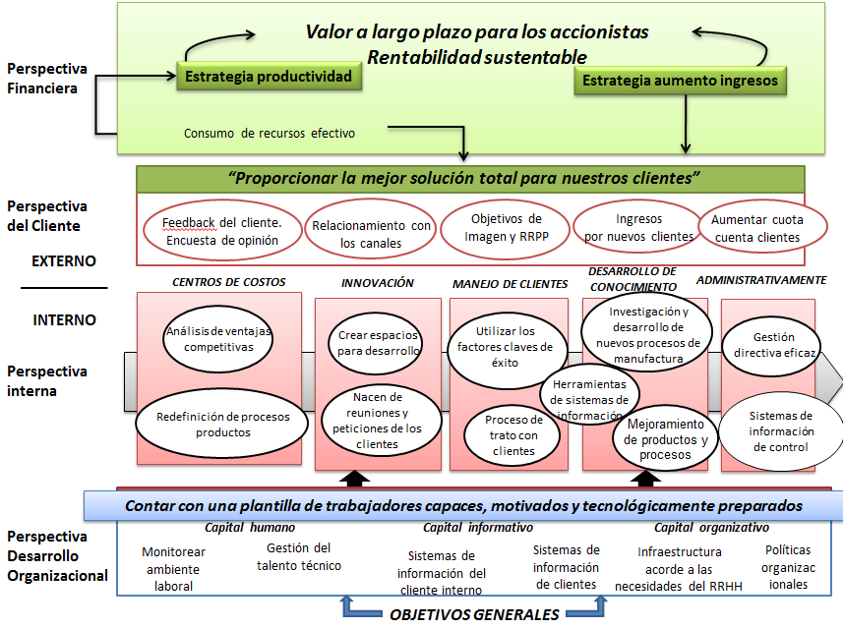
Fuente: Elaborado por PYXIS Consulting. Mapa estratégico.

8.2 Anexo 2
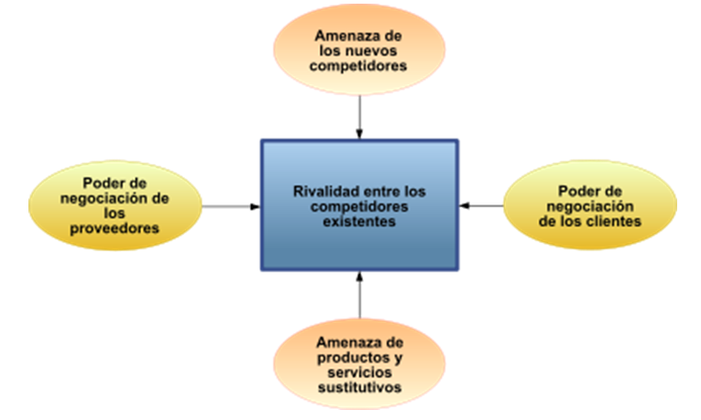
Fuente: Elaborado por PYXIS Consulting. Diagrama de cinco fuerzas de Porter.

8.3 Anexo 3
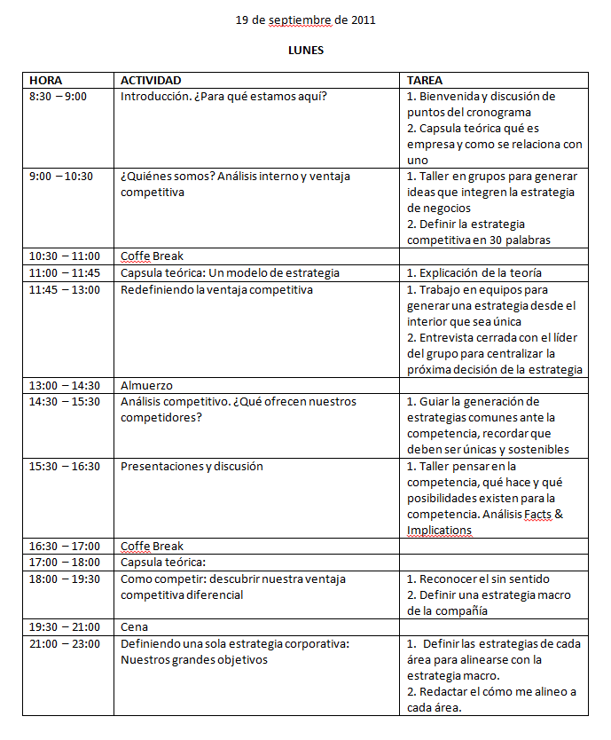
Fuente: Elaborado por PYXIS Consulting. Cronograma del primer día de trabajo de Águila 2011.

8.4 Anexo 4
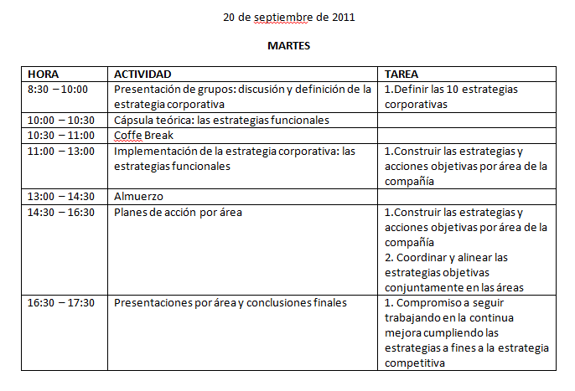
Fuente: Elaborado por PYXIS Consulting. Cronograma del primer día de trabajo de Águila 2011.

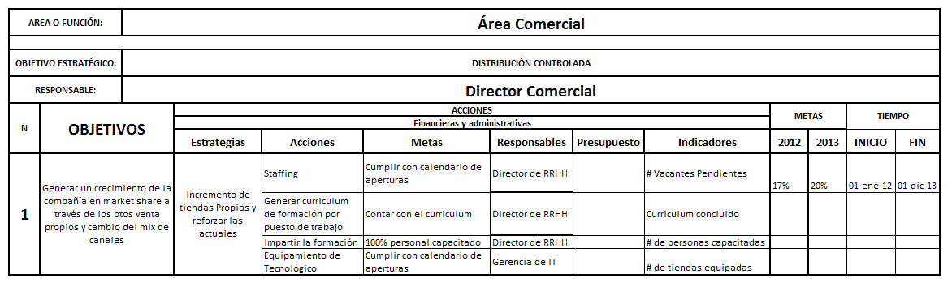
8.5 Anexo 5

Fuente: Elaborado por PYXIS Consulting. Ejemplo del cuadro de control de lineamientos estratégicos por áreas de Águila 2011.

8.6 Anexo 6
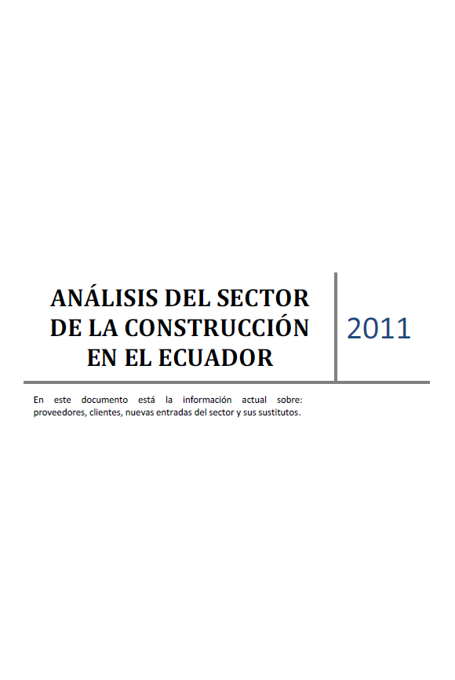
Fuente: Elaborado por PYXIS Consulting. Ejemplo del estudio de mercado de la industria de la construcción para Metal.

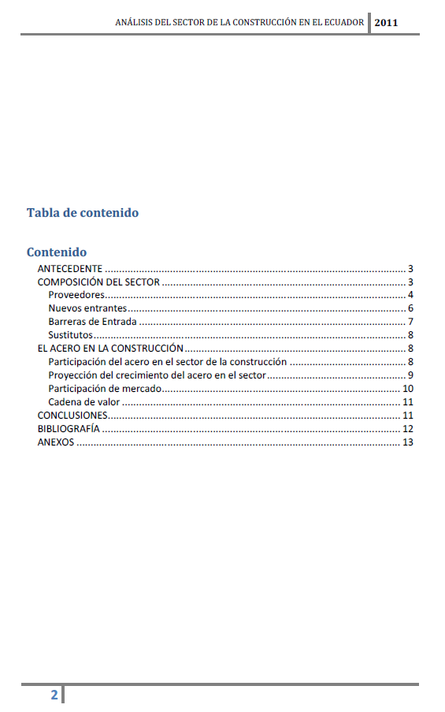
Fuente: Elaborado por PYXIS Consulting. Ejemplo del estudio de mercado de la industria de la construcción para Metal.
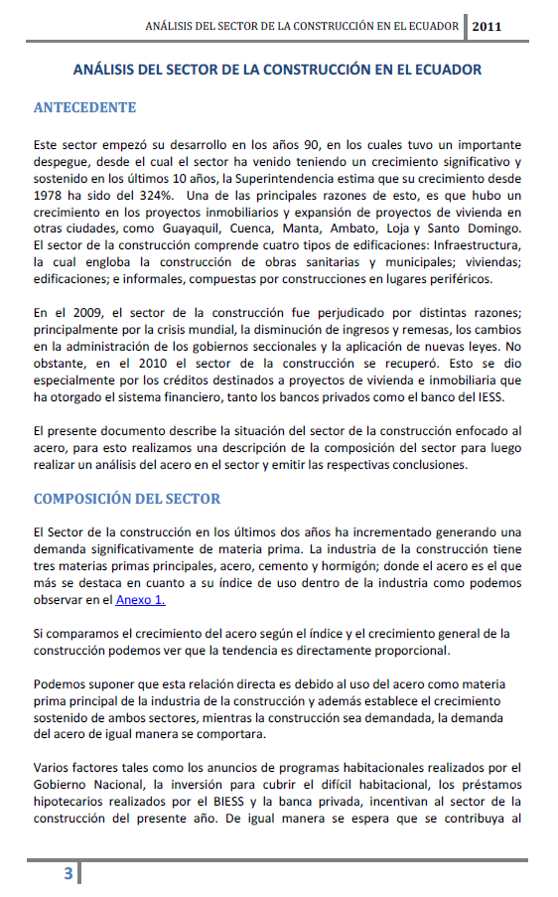
Fuente: Elaborado por PYXIS Consulting. Ejemplo del estudio de mercado de la industria de la construcción para Metal.
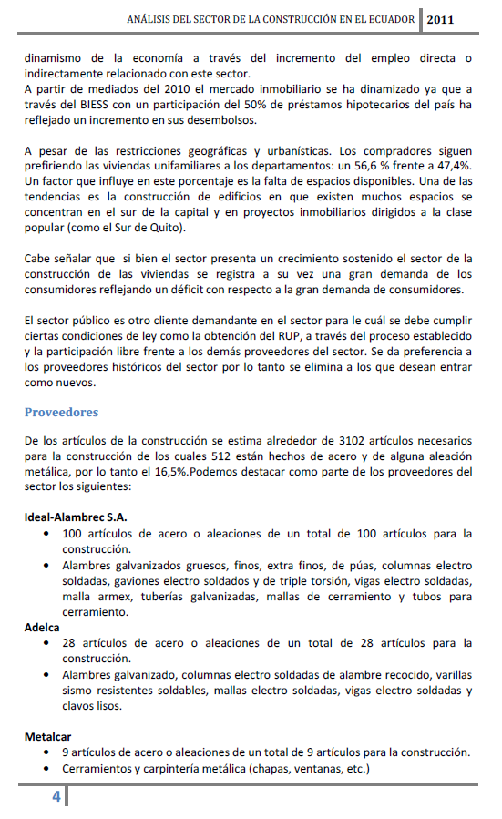
Fuente: Elaborado por PYXIS Consulting. Ejemplo del estudio de mercado de la industria de la construcción para Metal.

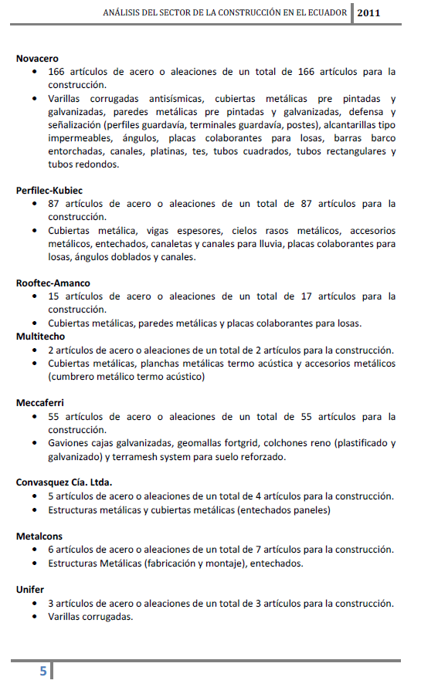
Fuente: Elaborado por PYXIS Consulting. Ejemplo del estudio de mercado de la industria de la construcción para Metal.
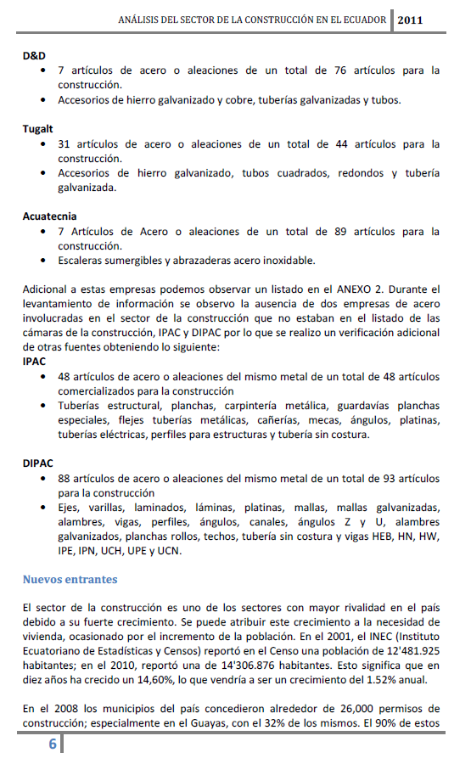
Fuente: Elaborado por PYXIS Consulting. Ejemplo del estudio de mercado de la industria de la construcción para Metal.
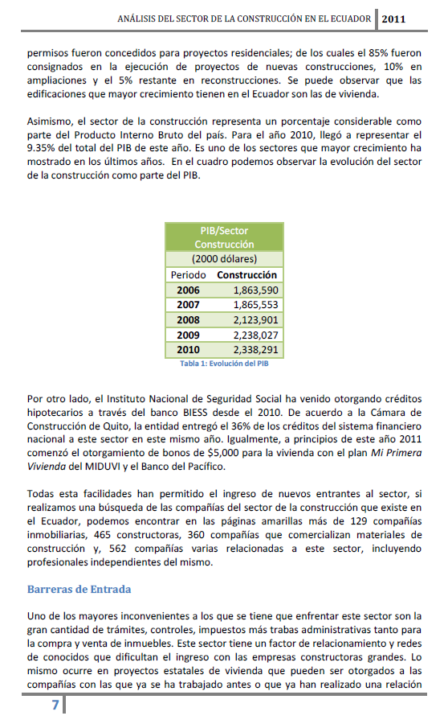
Fuente: Elaborado por PYXIS Consulting. Ejemplo del estudio de mercado de la industria de la construcción para Metal.
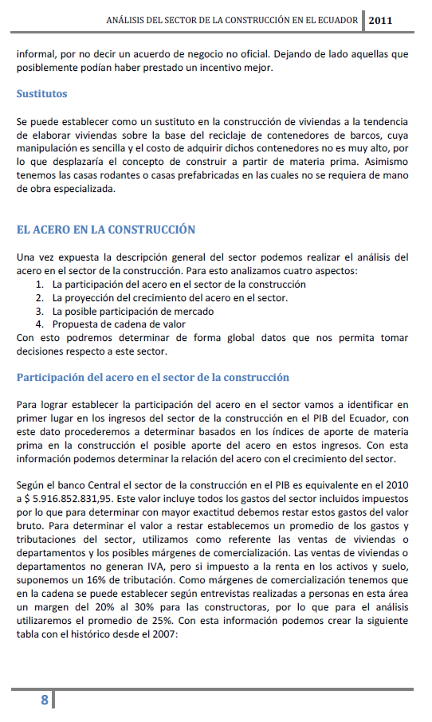
Fuente: Elaborado por PYXIS Consulting. Ejemplo del estudio de mercado de la industria de la construcción para Metal.

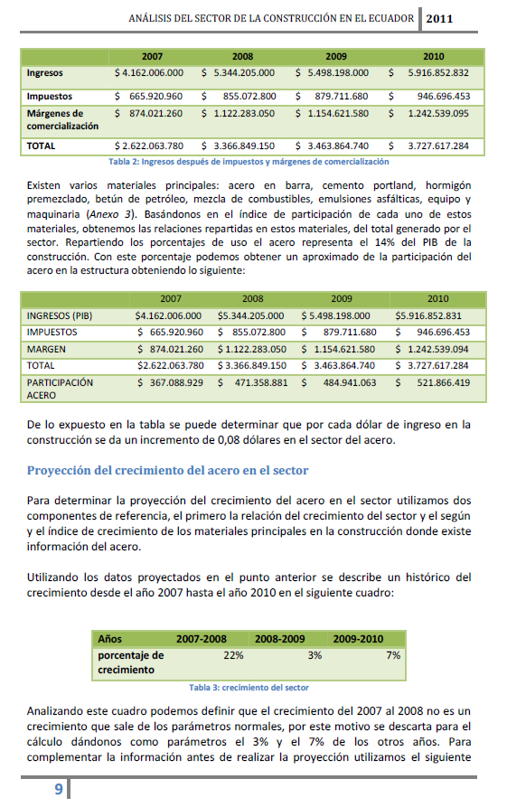
Fuente: Elaborado por PYXIS Consulting. Ejemplo del estudio de mercado de la industria de la construcción para Metal.
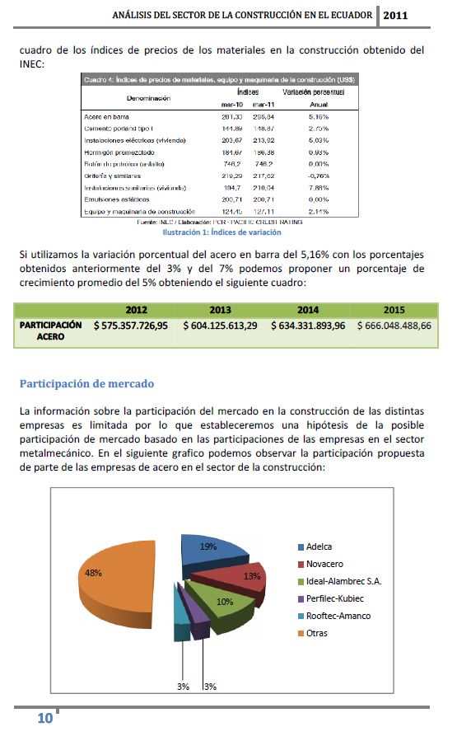
Fuente: Elaborado por PYXIS Consulting. Ejemplo del estudio de mercado de la industria de la construcción para Metal.
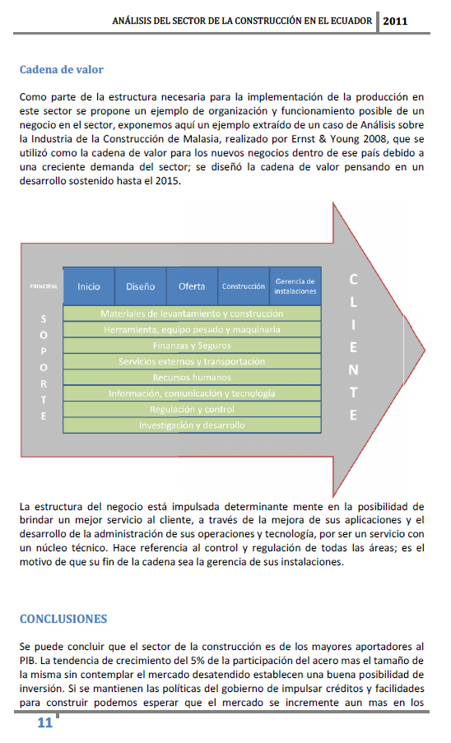
Fuente: Elaborado por PYXIS Consulting. Ejemplo del estudio de mercado de la industria de la construcción para Metal.
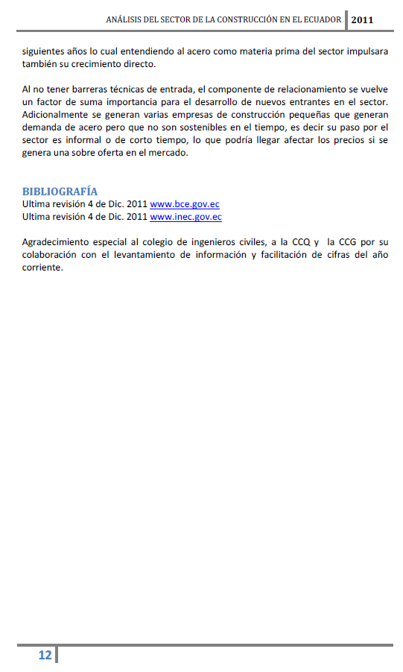
Fuente: Elaborado por PYXIS Consulting. Ejemplo del estudio de mercado de la industria de la construcción para Metal.

8.7 Anexo 7
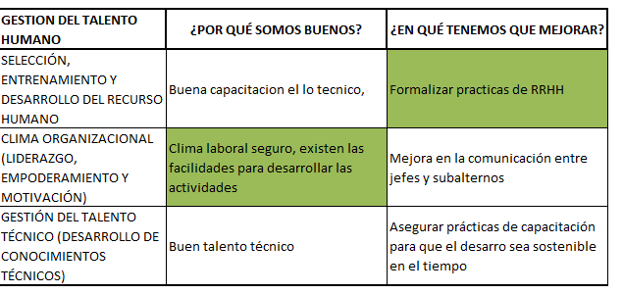
Fuente: Elaborado por PYXIS Consulting. Ejemplo del análisis interno de Metal, durante el taller de cuestionamiento. Área de gestión de talento humano.

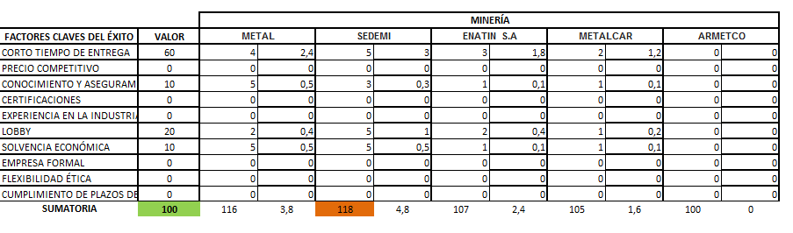
8.8 Anexo 8

Fuente: Elaborado por PYXIS Consulting. Ejemplo del análisis interno de Metal, durante el taller de cuestionamiento. Área de gestión de talento humano.

8.9 Anexo 9
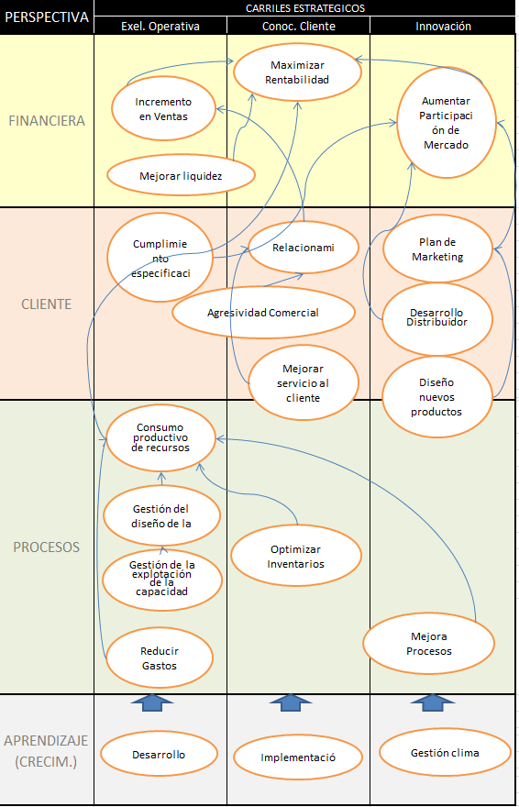
Fuente: Elaborado por PYXIS Consulting. Mapa estratégico de Metal versión 1.0.

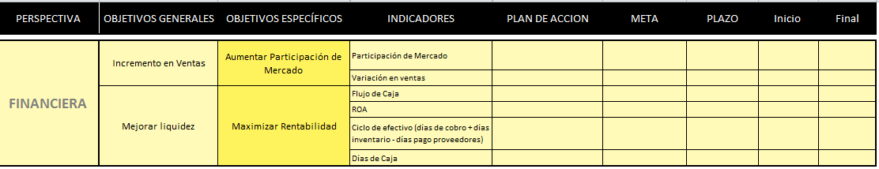
8.10 Anexo 10

Fuente: Elaborado por PYXIS Consulting. Ejemplo de tablero de control perspectiva financiera Metal versión 1.0.

8.11 Anexo 11
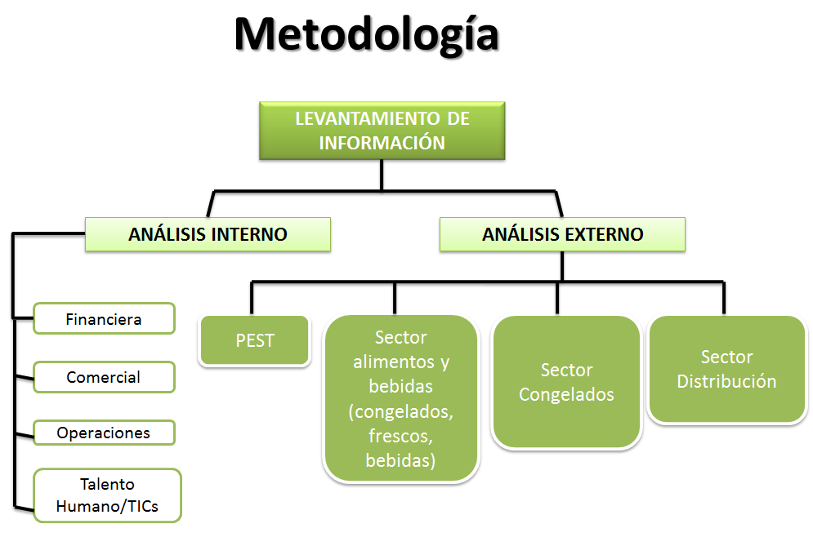
Fuente: Elaborado por PYXIS Consulting. Metodología de levantamiento de información para la planificación estratégica de Hielo.

8.12 Anexo 12
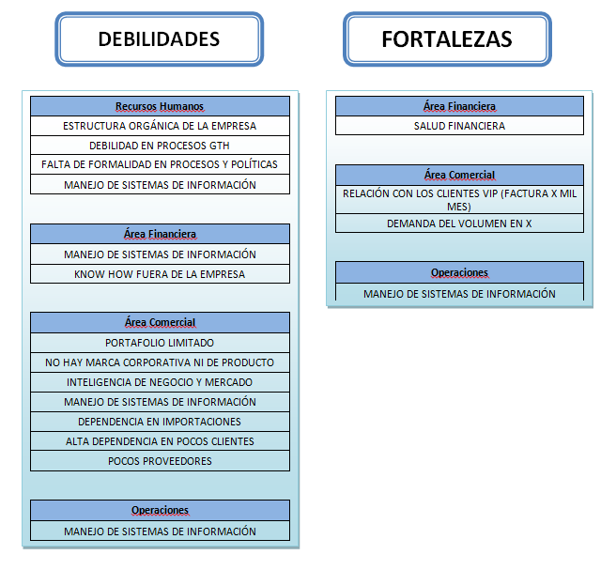

Fuente: Elaborado por PYXIS Consulting. Cuadro de debilidades y fortalezas de Hielo.

8.13 Anexo 13
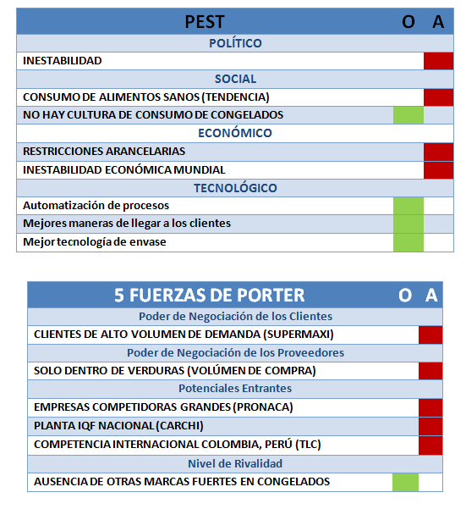

Fuente: Elaborado por PYXIS Consulting. Resultados análisis PEST y cinco fuerzas de Porter de Hielo.

8.14 Anexo 14
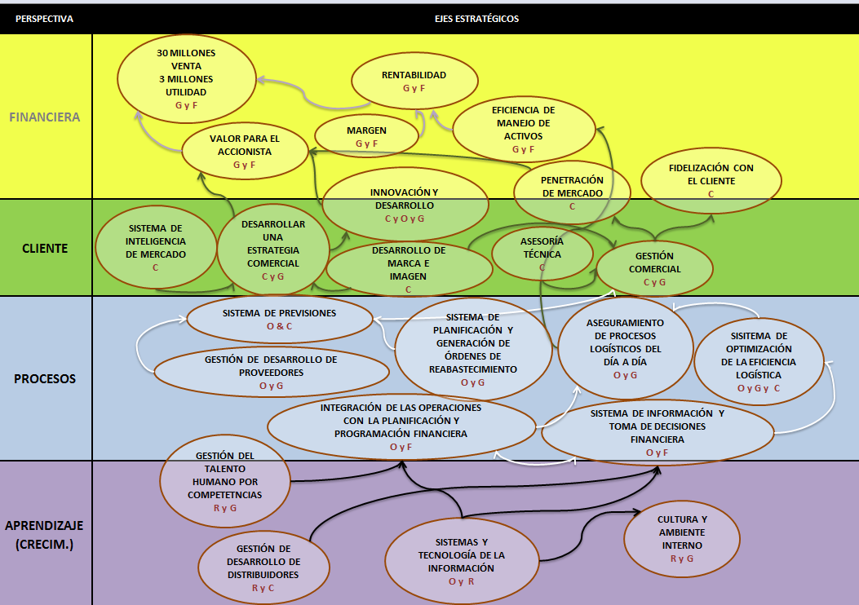
Fuente: Elaborado por PYXIS Consulting. Mapa estratégico Hielo.

8.15 Anexo 15
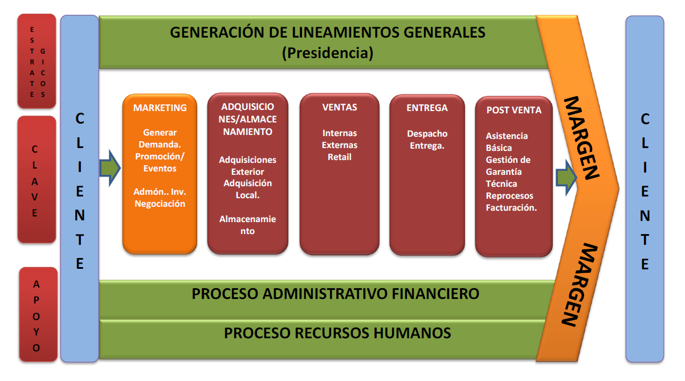
Fuente: Elaborado por PYXIS Consulting. Cadena de valor cable.

8.16 Anexo 16
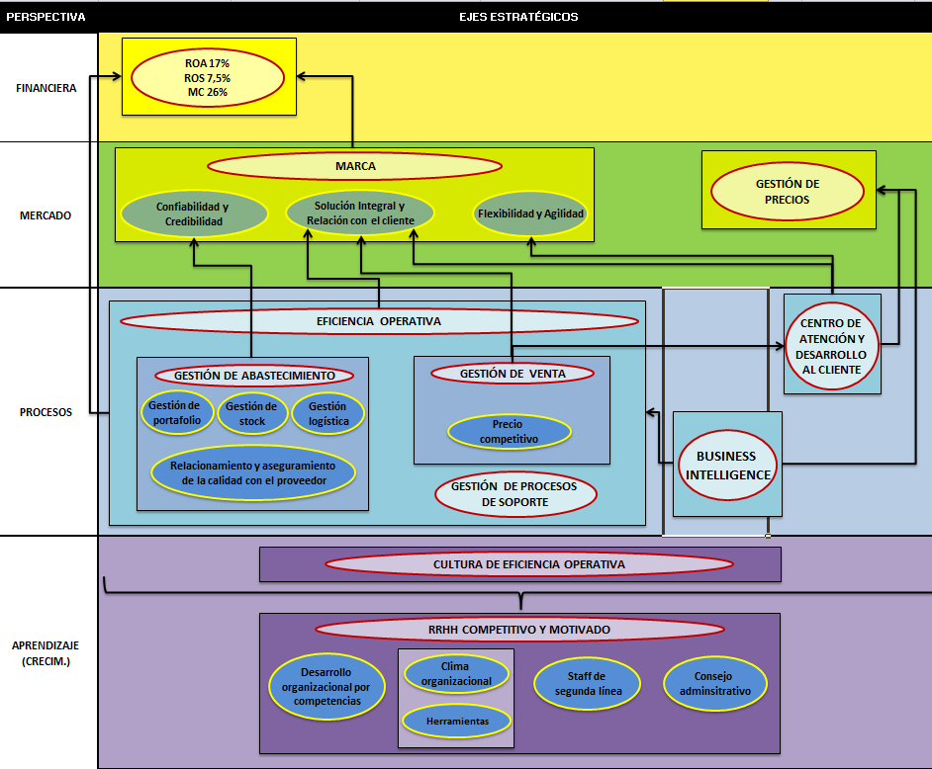
Fuente: Elaborado por PYXIS Consulting. Mapa estratégico Cable versión 1.0.

8.17 Anexo 17

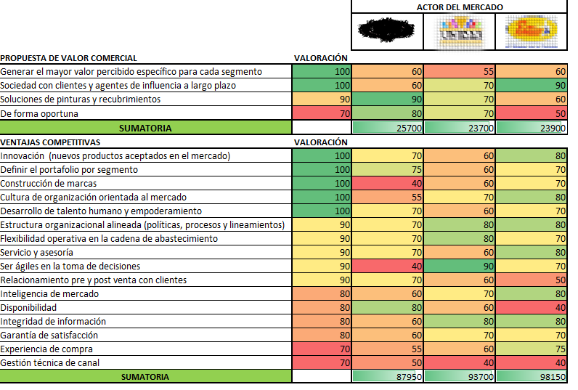
Fuente: Elaborado por PYXIS Consulting. Factores clave del éxito Águila 2013.

8.18 Anexo 18
Fuente: Elaborado por PYXIS Consulting. Mapa estratégico Águila 2013.

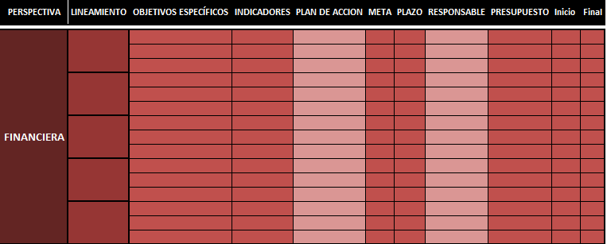
8.19 Anexo 19

Fuente: Elaborado por PYXIS Consulting. Formato de tablero de control de lineamientos estratégicos de Águila 2013.

Se refiere a rasgos como son edad, sexo, educación específica y valores.
Implante: persona que lleva a cabo un puesto específico o una actividad específica dentro de la empresa por un tiempo corto y que se le entregan los poderes necesarios para lograr sus objetivos.
Team Challenge es un grupo de actividades recreativas que se desarrollan a manera de un circuito de retos de destreza, habilidad y comunicación con el equipo de trabajo.

